הסתברות ותהליכים סטוכסטיים (פרופ' יזהר בר-גד)
21/04/2020, 26/04/2020, 03/05/2020, 05/05/2020
קידוד נוירונלי, סיווגו ופענוחו

אם נחזור שוב לטרנספורמציה הנוירונלית, הרי שקידוד נוירונלי קורה ברמת ההמרה של הגירוי באמצעות הסנסורים וזהו פוטנציאל פעולה תלוי אירוע. הטרנספורמציה ההופכית היא טרנספורמצית neural decoding או לחלופין neural discrimination, סיווג נוירונלי- איך מגלים בהינתן סדרת ספייקים את הגירוי עצמו שהיה.
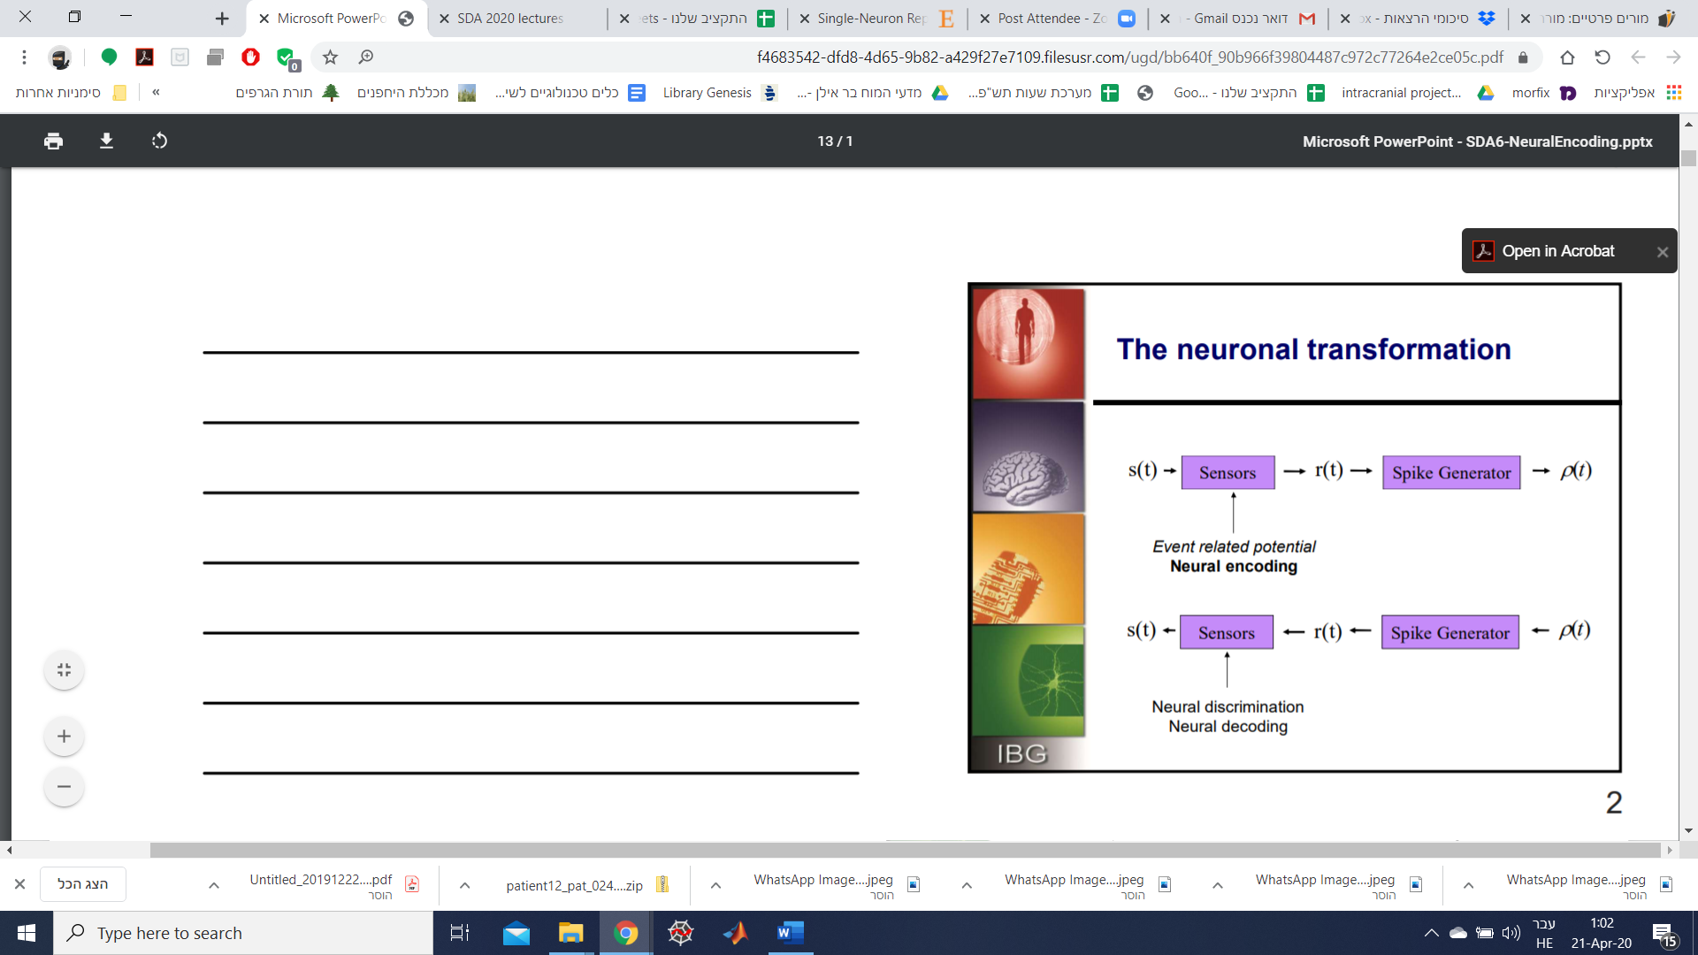
בהרצאות הקודמות תיארנו גירוי כתהליך נקודתי בהקשר של הפעילות הנוירונלית. בהרצאה הזו אנחנו נדון במקרה הכללי של ייצוג באמצעות סדרות זמנים של גירוי מסויים, או באופן כללי תהליך סטוכסטי, והקשר שלו לפעילות נוירונית. רוב הדוגמאות יהיו בעלי מימד אחד, מימד הזמן (למשל נדלק או נכבה אור), אך בסוף השיעור נראה דוגמא לשימוש במספר מימדים.
הספר בבסיס הרעיונות השונים המוצגים הוא Theoretical Neuroscience, Dayan & Abbott, chapter 2.

הממוצע של ספייקים בעקבות אירוע
אנו מתעניינים באופן כללי בשאלה מה פוטנציאל פעולה מקודד, שהיא שאלה מקבילה לשאלה מהו הגירוי הממוצע אשר מגיע לפני פוטנציאל הפעולה. אם למשל יש לנו גירוי ארוך שניתן לנוירון, אנחנו יכולים לקחת חלונות באורך מסויים ולמצע ביניהם וכך לקבל "בממוצע, מה קורה לפני פוטנציאל פעולה".
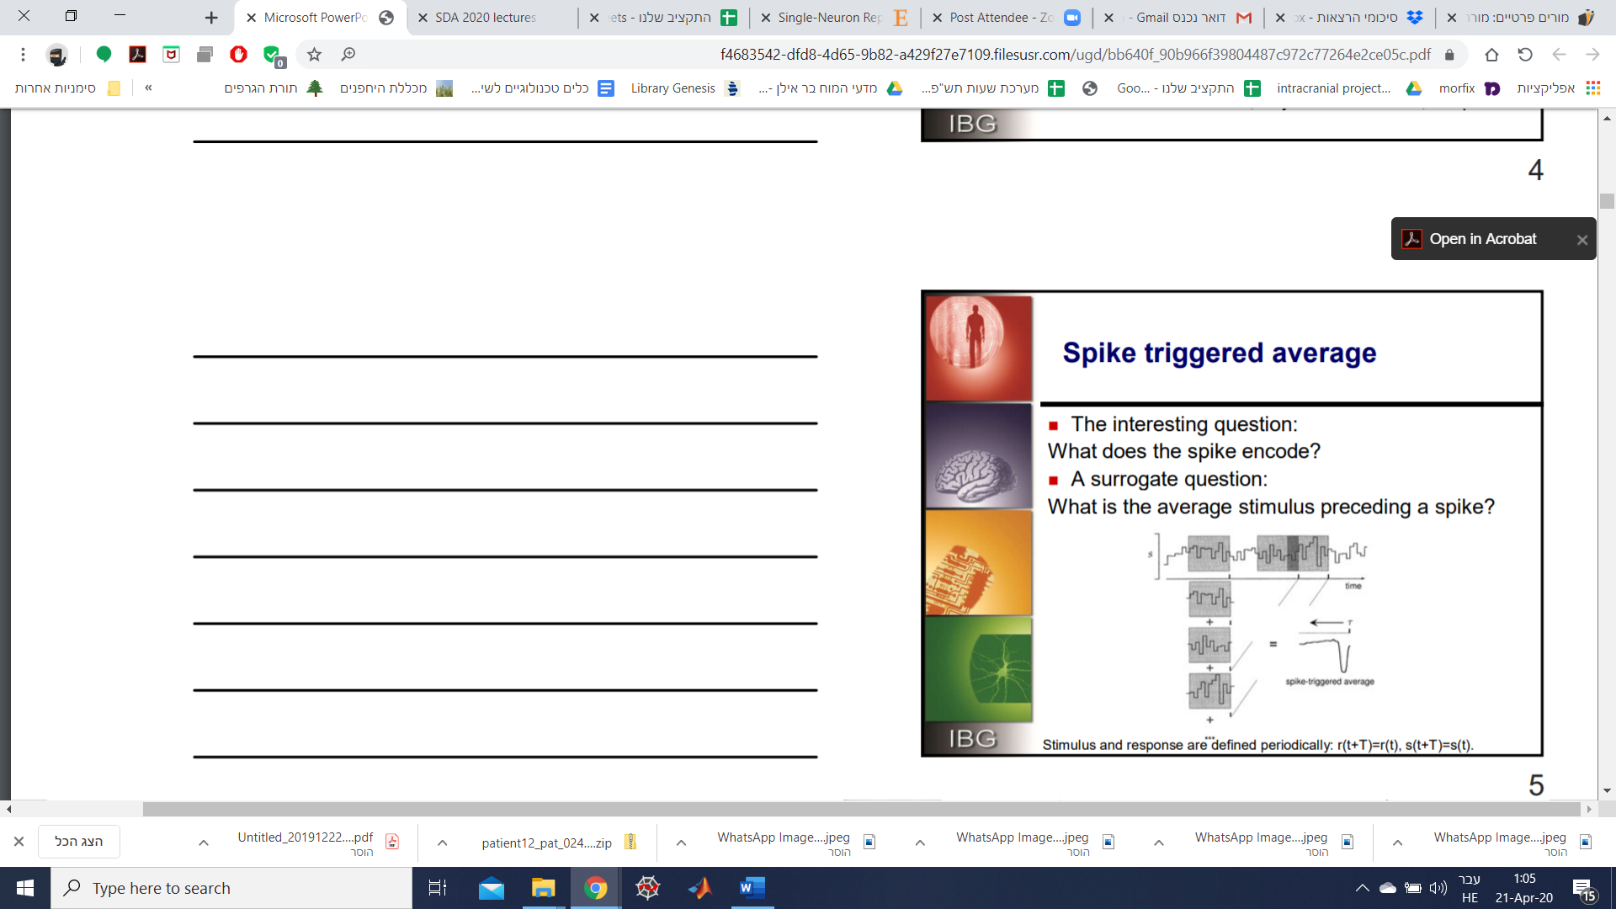
נגדיר גירוי ותגובה באופן מחזורי ע"י $r\left(t+T\right)=r\left(t\right), s\left(t+T\right)=s(t)$ בהתאמה. למציאת הגירוי הממוצע המביא לספייק ניתן לעשות קורלציה הופכית (reverse correlation) של הגירוי ושל סדרת הספייקים. נתבונן באותם חלונות $τ$ ברווח אחורה.
$$C\left(τ\right)=\frac{1}{n}\sum_{i=1}^{n}{s(t_{i}-τ)}=\frac{1}{n}∫ρ\left(t\right)s\left(t-τ\right)dt$$
ההגדרה של הגירוי הממוצע מתאימה גם לפונקציית קרוס-קורלציה ולכן:
$$〈C\left(τ\right)〉=\frac{1}{n}∫r\left(t\right)s\left(t-τ\right)dt=\frac{1}{n}Q_{rs}(-τ)$$
כאשר $r=\frac{n}{T}$ הוא קצב הירי הממוצע של הספייק, $Q_{rs}=\frac{1}{T}\int_{0}^{T}{r\left(t\right)s\left(t+τ\right)dt}$ פונקציית הקורלציה בין הסיגנלים $r$ ו-$s$.
נשים לב כי הפונקציה היא פונקציה של $τ$ ולא של חלון מסויים, אלא עבור כל בין בנפרד. לאחר מכן ניתן יהיה למצע בין קבוצות של בינים.

דוגמא- קורלציה הופכית עבור דג חשמלי:
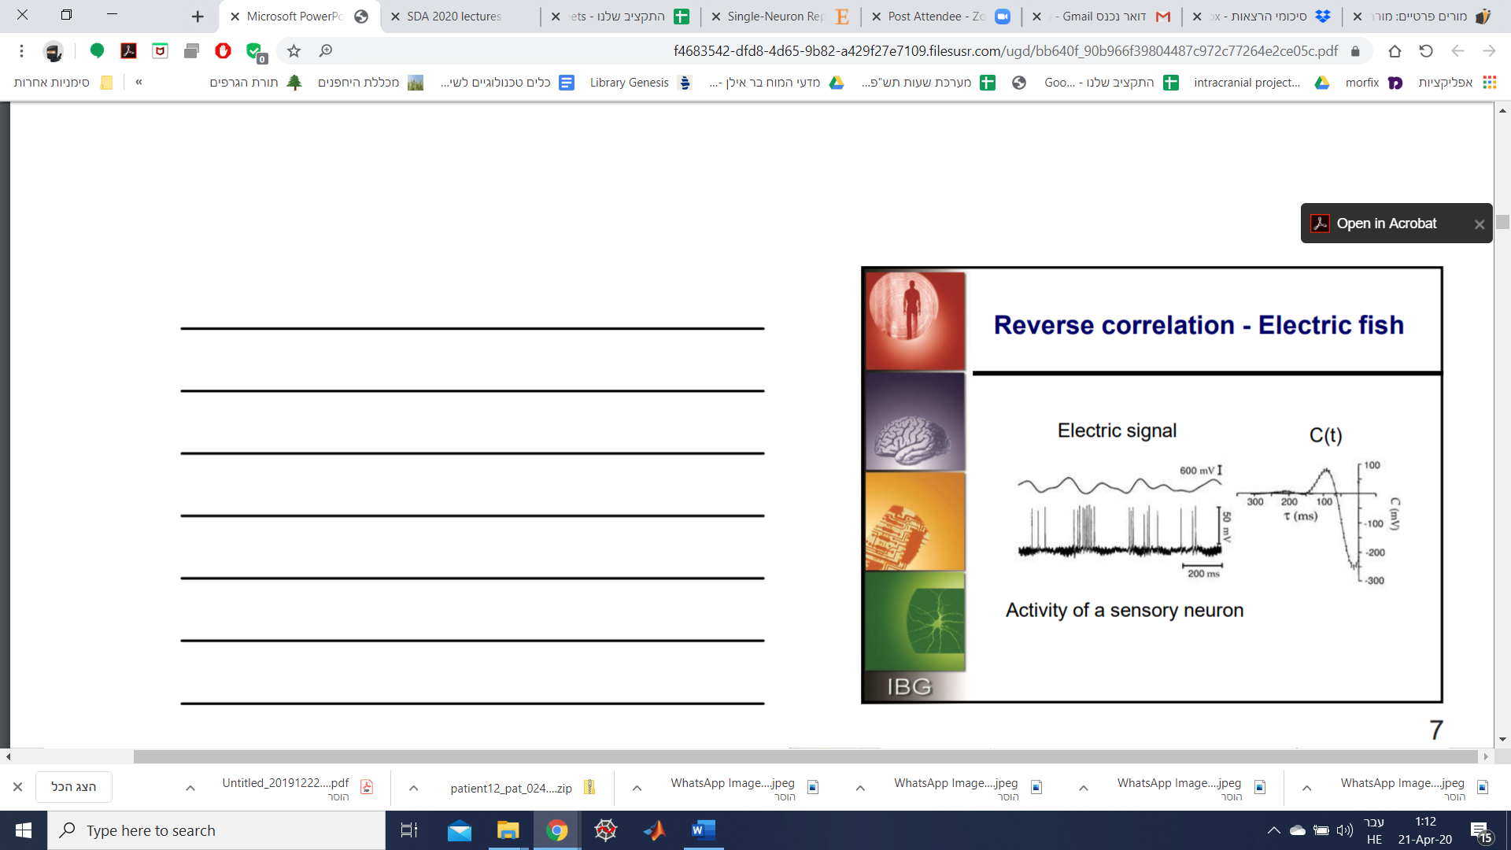
לדג חשמלי ולכרישים יש יכולת להרגיש שדה חשמלי סביבם. מכיוון שהגירוי הוא חשמלי, תהליך הקידוד שלו הוא נוח. מתחת לגירוי החשמלי שנע באיזור 600 מיליוולט, יש לנו הקלטה תוך תאית מהנוירון כאשר הספייקים מגיעים ל-50 מיליוולט. אם נחשב את ה-C(t) נוכל לראות כי בממוצע מתרחש פוטנציאל פעולה 100 מילישניות לאחר עלייה במתח מחוץ לתא ולאחר מכן יש ירידה במתח. ייתכן שהנוירון מגיב למתח 100 מילישניות לפני, ויכול להיות שהוא מגיב לעלייה שאחריה ירידה. אי אפשר כרגע לדעת קוזאלית מה מתאים להתנהגות הנוירון, אלא רק קורלטיבית.
נשים לב כי עשינו הנחה חשובה- קורלציות הופכיות מניחות שינויים התלויים בקצב הירי (נוירונים פואסוניים). פעילות לא פואסונית מוסיפה מורכבות לממוצע הספייק הנוצר. דוגמא לכך של חוסר התנהגות פואסוני היא כאשר יש מספר ספייקים המתעוררים בממוצע כתגובה לגירוי.
ניקח כדוגמא נוירון הרגיש לתנועה אצל זבוב ב-H1, צבר נוירונים קטן יחסית. בתרשים הבא A הוא הספייק הממוצע שנוצר, B שני ספייקים עם אינטרוול $10±1 ms$ של ממוצע ירי ובאיור יש סכום לינארי של הספייקים, C שני ספייקים עם אינטרוול $5±1 ms$ של ממוצע ירי ובאיור סכום לא לינארי של הספייקים.
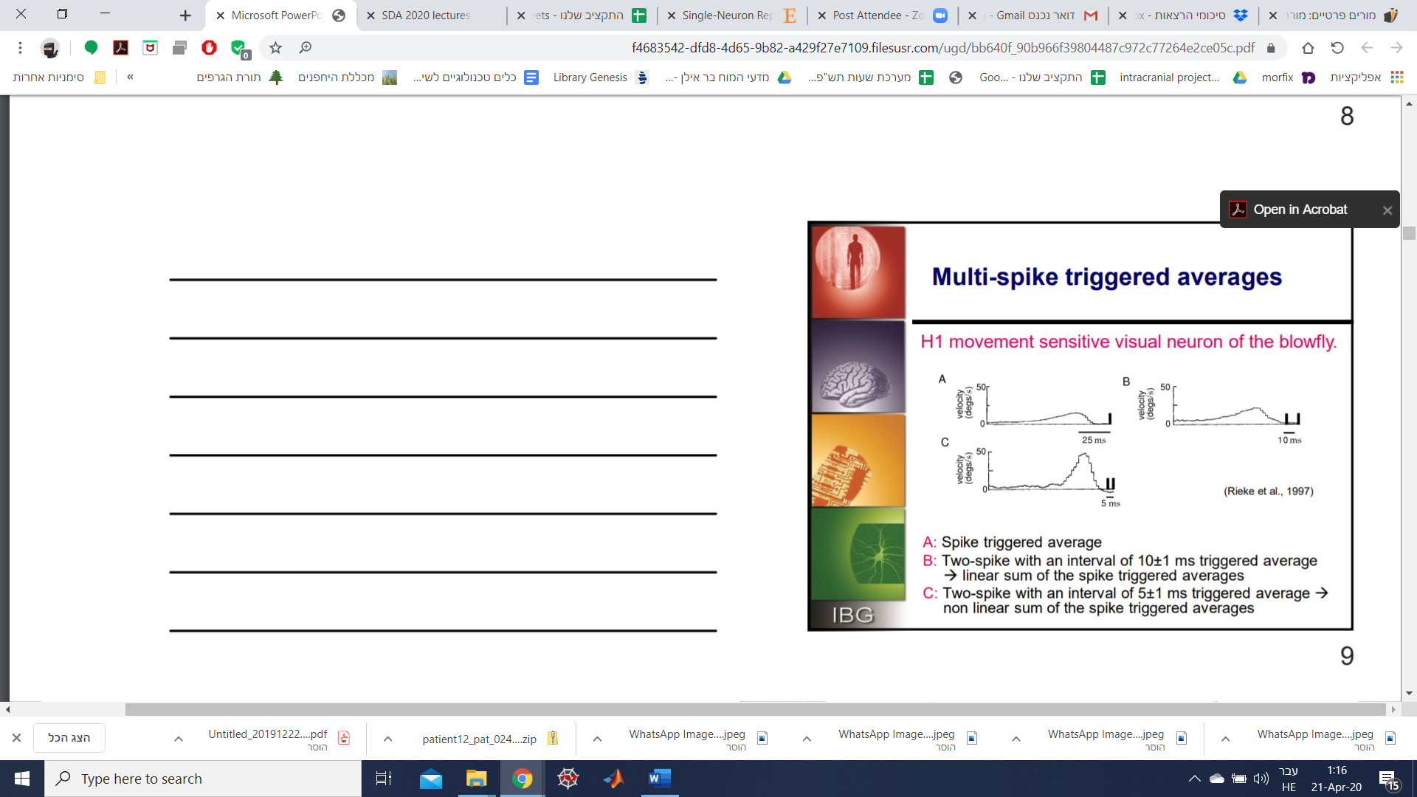
לפי ציור A אנחנו יכולים להבין שהנוירון רגיש לשינויים בגירוי כיוון שהוא לא נע סביב ממוצע 0, אלא סביב ערך מסויים. ב-$τ$ שנע בין 0 ל-15 מילישניות הנוירון לא מגיב לגירוי, כיוון שהנוירון טרם קיבל את הגירוי, הוא יכול להתייחס רק ל-מה שקרה לפני, לכל הפחות יותר מ-15 מילישניות. הנוירון רגיש לעלייה במהירות הנקודות. באיור B נתבונן בזוגות פוטנציאלי פעולה שיש ביניהם 10 מילישניות, ואפשר לראות שיש בהן מעין סכימה של A בהזחה של 10 מילישניות אחת ביחס לשנייה. אולם, בהזחה שקטנה יותר מהתקופה הרפרקטורית היחסית, למשל 5 מילישניות, אנחנו יודעים שההתנהגות לא תהיה פואסונית ובתרשים C אפשר לראות שאין סכימה לינארית של פוטנציאלי הפעולה אלא שנדרש גירוי גדול הרבה יותר, פונקציה מורכבת יותר. כל עוד פוטנציאלי הפעולה לא קרובים מדי אחד לשני נוכל להשתמש בהנחת הפואסונית ונוכל להשתמש בסכימה שמתאימה לקרוס-קורלציה המוכללת שלנו (במקום על תהליך נקודתי על תהליך שהוא time series). הסיבה שאנחנו קוראים לקורלציה reverse correlation היא מכיוון שצירי הזמן הפוכים בין המערכות שלנו.

פילטרים לינאריים
נתאר את הקשר באמצעות גירוי לקצב ירי. ננסה לתאר את קצב הירי של נוירון כפונקציה של הגירויים בכל הפעמים הקודמות, בלי להתחשב בירי קודם (כלומר הנחת פואסוניות). נגדיר את הפונקציה הזו כפילטר של הגירוי, כאשר נדון יותר לעומק בפילטרים בחלק העוסק באנליזה ספקטרלית. התיאור הכללי של פילטר מתבצע באמצעות סדרות וולטרה (Volterra):
$$r_{est}\left(t\right)=r_{0}+\int_{0}^{∞}{D\left(τ\right)s\left(t-τ\right)dτ}+\int_{0}^{∞}{D_{2}\left(τ_{1},τ_{2}\right)s\left(t-τ_{1}\right)s\left(t-τ_{2}\right)dτ_{1}dτ_{2}}+…$$
משמעות הקירוב הזה הוא שניתן לייצג כל פונקציה לא לינארי ע"י סדרה של גרעינים הולכים וגדלים, לצורך העניין מקדם הכופל את הפונקציה $s$ מתוך מטריצות בעלות סדר מסויים- באינטגרל הראשון סדר ראשון, באינטגרל השני מטריצה מסדר שני וכו'. המשפט הזה מתאים לתהליך של קירוב נומרי של פונקציה. כעת באופן תיאורטי כל מה שנשאר לנו לעשות זה למצוא את המטריצות (או ליתר דיוק טנזורים במימדים השונים) $D$ השונות. בעולם הבדיד הכוח החישובי הנדרש הולך ועולה באופן ריבועי, לכן מציאת המטריצות נעשית מאוד מורכבת.
במודל הבסיסי נזניח את האיברים הכוללים טנזורים מסדר גבוה ונתייחס לנוירון כפילטר לינארי של הגירוי, כלומר שמספיק להתבונן בהתנהגות הפואסונית, ולכן מספיק הקירוב הלינארי:
$$r_{est}\left(t\right)=r_{0}+\int_{0}^{∞}{D\left(τ\right)s\left(t-τ\right)dτ}$$
כאשר $r_{0}$ קצב הירי הבסיסי, $D$ גרעין התגובה, $r_{est}$ הפונקציה של קצב הירי ו-$s(t)$ פונקציית הגירוי. כלומר קיבלנו שבהינתן ה-$D$ הנכון אנחנו יכולים לחשב את $r_{est}$ ויהיה לנו גם ה-$r(t)$, וקצב הירי הוא מעין קונבולוציה של הגירוי וגרעין התגובה. איך אנו יודעים מהו המעריך הטוב ביותר עבור $r_{est}$? או במילים אחרות מהו הגרעין האופטימלי $D_{opt}(t)$? זוהי סוגיית אופטימיזציה יחסית פשוטה.
כדי להשיב על השאלה נגדיר ראשית רעש לבן. רעש לבן הוא רנדומלי בערכים שאינם מוגבלים, כאשר בתהליך סטוכסטי שהוא לא בקורלציה $s(t)$ מתקיים:
$$〈s\left(t\right)⋅s(t+τ)〉=σ_{s}^{2}⋅δ(τ)$$
רעש לבן יכול להיות בכל התפלגות, לרוב לוקחים רעש לבן נורמלי- אך הוא לא חייב להיות כזה. לפיכך פונקציית האוטוקורלציה של גירוי שהוא רעש לבן, $Q$, נתונה ע"י:
$$Q_{s,s}\left(τ\right)=\frac{1}{T}\int_{0}^{T}{s\left(t\right)⋅s\left(t+τ\right)dt}$$
ולכן פונקציית האוטוקורלציה של רעש לבן מקיימת $Q_{s,s}\left(τ\right)=σ_{s}^{2}⋅δ\left(t\right)$
בהנחה של תהליך ארגודי החלפנו את ממוצע המגוון בממוצע הזמן.
אז איך מוצאים את הגרעין האופטימלי בעזרת הבנת הרעיון של הרעש הלבן?
המעריך $r_{est}$ הטוב ביותר מוגדר ע"י ההבדל בינו לבין פונקציה הירי האמיתית-
$$E=\frac{1}{T}\int_{0}^{T}{{\left(r_{est}\left(t\right)-r\left(t\right)\right)}^{2}dt}$$
נגדיר פונקציית שגיאה ריבועית, כיוון שהיא יחסית נוחה.
המעריך הטוב ביותר הוא עם ההבדל המינימלי ולכן נגזור אותו:
$$\frac{dE}{dD\left(τ\right)}=\frac{2}{T}\int_{0}^{T}{\left(r_{est}\left(t\right)-r\left(t\right)\right)s\left(t-τ\right)dt}$$
$$=\frac{2}{T}\int_{0}^{T}{\left(r_{0}+\int_{0}^{∞}{D\left(τ^{'}\right)s\left(t-τ^{'}\right)dτ^{'}}-r\left(t\right)\right)s\left(t-τ\right)dt}$$
$$=2\left(\int_{0}^{∞}{D\left(τ^{'}\right)Q_{ss}\left(τ-τ^{'}\right)dτ^{'}}-Q_{rs}\left(-τ\right)\right)$$
כאשר: $Q_{s,s}\left(τ\right)=\frac{1}{T}\int_{0}^{T}{s\left(t\right)s\left(t+τ\right)dt} Q_{r,s}\left(τ\right)=\frac{1}{T}\int_{0}^{T}{r\left(t\right)s\left(t+τ\right)dt}$
מה שטוב הוא שקיבלנו תלות בפונקציית האוטוקורלציה של הגירוי עם עצמו ובפונקציית הקרוס-קורלציה (וספציפית reverse correlation) בין הגירוי לבין קצב הירי.
לפיכך קיבלנו כי ההערכה הטובה ביותר קורית כאשר הנגזרת מתאפסת ולכן:
$$\int_{0}^{∞}{D\left(τ^{'}\right)Q_{ss}\left(τ-τ^{'}\right)dτ^{'}}=Q_{rs}\left(-τ\right)$$
עבור גירוי רעש לבן כזכור $Q_{ss}\left(τ\right)=σ_{s}^{2}δ(τ)$ ולכן:
$$σ_{s}^{2}\int_{0}^{∞}{δ\left(τ-τ^{'}\right)D(τ^{'})dτ^{'}}=σ_{s}^{2}⋅D\left(τ\right)=Q_{r,s}(-τ)$$
ולכן:
$$D\left(τ\right)=\frac{Q_{r,s}(-τ)}{σ_{s}^{2}}=\frac{〈r〉C(τ)}{σ_{s}^{2}}$$
קיבלנו כלי המאפשר לנו להציע מודל עבור נוירון כלשהו, בלי למדוד אותו- תוך שמירה על כל ההנחות שלנו, לינאריות, פואסוניות, גירוי של רעש לבן, שגיאה ריבועית וכו'. נברר עד כמה ההנחות שלנו דומות למציאות. נבנה "נוירון" על ידי כך שנחשב את הגרעין האופטימלי. איךע ושים זאת? מייצרים גירוי של רעש לבן ללא קורלציות, מחשבים את ממוצע הספייק שנוצר כתגובה לרעש ולבסוף מנרמלים ממוצע זה ע"י קצב הירי על מנת לקבל את הגרעין האופטימלי.
כעת נוכל להשוות את הנוירון המדומה לנוירון של הזבוב ב-1H. איור A מדגים את הגירוי- מהירות התמונה, איור B את התגובה של הנוירון 1H, ואיור C נותן את $r_{est}$ (הקו המלא) בהנחה של גרעין ליניארי ולצידו קצב הירי $r(t)$ בקו האפור של ממוצע הספייקים (קצב הירי הממוצע האמיתי).
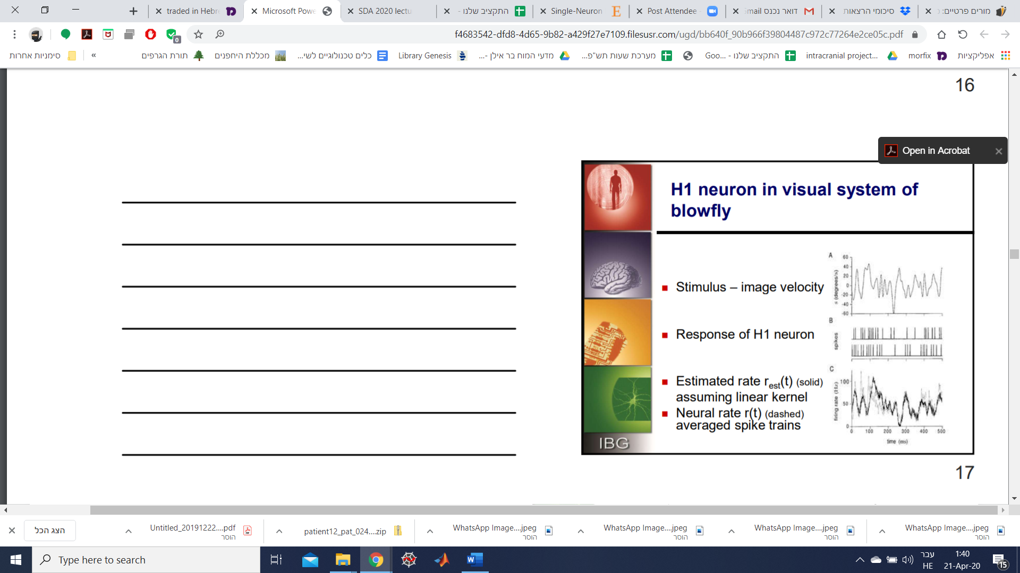
נוכל למדוד עד כמה הנוירון הפיקטיבי דומה לנוירון המקורי. הוא יותר טוב בלתפוש שינויים איטיים בקצב הירי, וקצת פחות מצליח למדוד היטב שינויים מהירים. נוכל לקבוע פונקציית מרחק כלשהי על מנת לקבוע עד כמה אנחנו רחוקים מהמדידה האמיתית.
אז איך אפשר לשפר את הקירוב? למשל להוריד את אחת מהנחות העבודה- לא נניח פילטר לינארי למשל ויהיה לנו גם $D_{1},D_{2}$, להוריד את הנחת הפואסונית באיזורים בהם יש ערכים גדולים של הגירוי או של ספייקים קרובים או למשל להניח שהגירוי איננו רעש לבן.
אנחנו יכולים גם למצוא גרעין עבור רעש שאיננו לבן, ולהשתמש באותו גרעין. אפשר למצוא אותו באמצעות התמרת פורייה, התמרה ספקטרלית.
אם נפתור את המשוואה הדיפרנציאלית הבאה:
$$2\int_{0}^{∞}{D\left(τ^{'}\right)Q_{ss}\left(τ-τ^{'}\right)dτ^{'}}=Q_{rs}\left(-τ\right)$$
כאשר הקלט איננו רעש לבן, טרנספורמציית פורייה של פונקציות הקורלציות מאפשר למצוא את הגרעין האופטימלי:
$$D\left(ω\right)=\frac{Q_{r,s}(-ω)}{Q_{s,s}(ω)}$$
$$D\left(τ\right)=\frac{1}{2π}\int_{-∞}^{∞}{\frac{Q_{r,s}(-ω)}{Q_{s,s}(ω)}⋅e^{-iωt}dω}$$

היעדר לינאריות סטטית
באופן טיפוסי נוירונים סוטים מההתנהגות הלינארית שלהם המוערכת ע"י
$$r_{est}\left(t\right)=r_{0}+\int_{0}^{∞}{D\left(τ\right)s\left(t-τ\right)dτ}$$
הסטיות המקובלות ביותר מהתנהגות לינארית הן רוויה (saturation) וערך סף (threshold)- כלומר להתייחס למקרים שבו הנוירון הוא "קצת לא לינארי" ובשאר המקרים הוא יחסית לינארי.
נסתכל למשל על דאטה אמיתי שבו יש לנו $r$ אמיתי ויש לנו את $L$ שהוא המכפלה בין הגרעין שמצאנו לבין הגירוי $L=\int_{0}^{∞}{D\left(τ\right)s\left(t-τ\right)dτ}$. אם הנוירון היה ממש לינארי היינו מצפים לקבל פונקצית לינארית $r_{0}+F_{linear}$. אנחנו רואים במדידות הללו גם את ערך הסף וגם את הרוויה- ערך סף שעד אליו הנוירון לא יורה והרווייה שמראה חסימות מסויימת עבור $L$ למרות שלפי הגדרתו אין לו חסם.
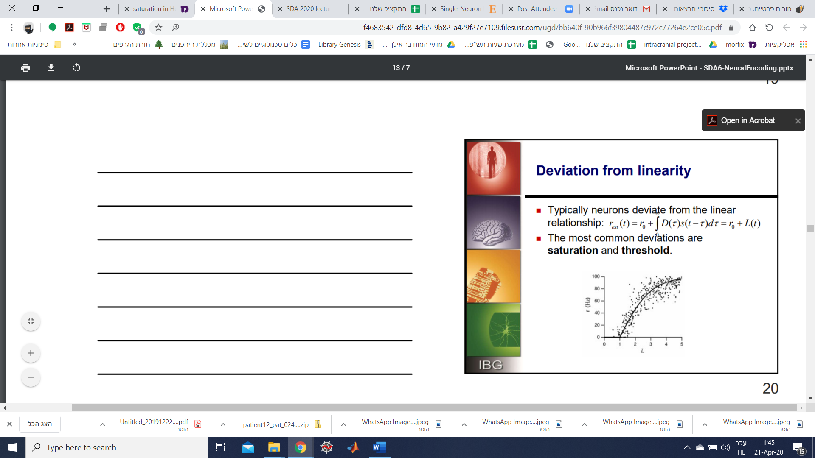
נוכל להכניס בצורה ידנית את ההגבלות הללו. אלו שלוש הדרכים המקובלים לעשות זאת:
$$\left(1\right) F\left(L\right)=G{\left[L-1\right]}_{+}$$
זוהי פונקציית הקרן החיובית אשר מגדירה באופן ידני את הפונקציה החל משלב מסויים- וכך נותנת את ערך הסף (אך לא מתאימה לחסימות).
$$\left(2\right) F\left(L\right)=\frac{r_{max}}{1+e^{2\left(L_{\frac{1}{2}}-L\right)}}$$
$$\left(3\right) F\left(L\right)=r_{max}⋅{\left[\tanh\left(0.5\left(L-L_{0}\right)\right)\right]}_{+}$$
בשתי פונקציות אלה אמנם ערך הסף הוא אסימפטוטי ולא מדוייק, אך החסימות בהן יותר ברורה.
כאשר כזכור- $\tanh\left(x\right)=\frac{\sinh\left(x\right)}{cosh⁡(x)}=\frac{e^{x}-e^{-x}}{e^{x}+e^{-x}}$
והקבועים השונים הם:
$$G=25 Hz, L_{0}=1, L_{\frac{1}{2}}=3, r_{max}=100 Hz, g_{1}=2, g_{2}=\frac{1}{2}$$
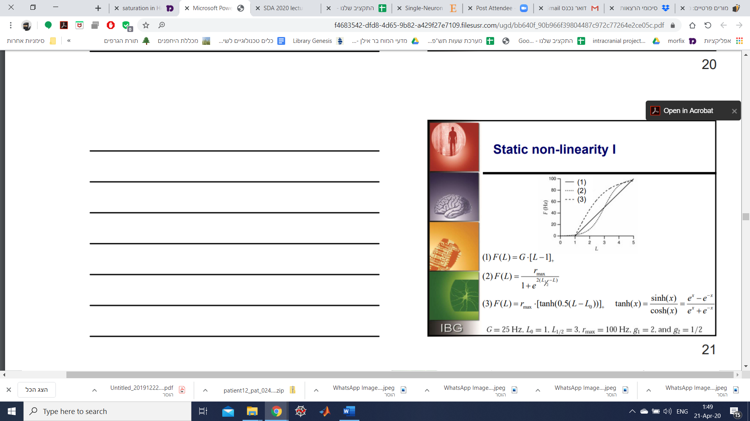
כלומר נשתמש הפעם ב-$r_{est}\left(t\right)=r_{0}+F(L)$ במקום בפונקציה הלינארית הפשוטה $r_{est}\left(t\right)=r_{0}+L$. לרוב נשתמש במספר פונקציות כאלה, לעשות נומרציה של הפרמטרים כגון השיפוע (למשל בטנגנס ההיפרבולי).
אז מה התהליך שעושים עבור הגירוי?
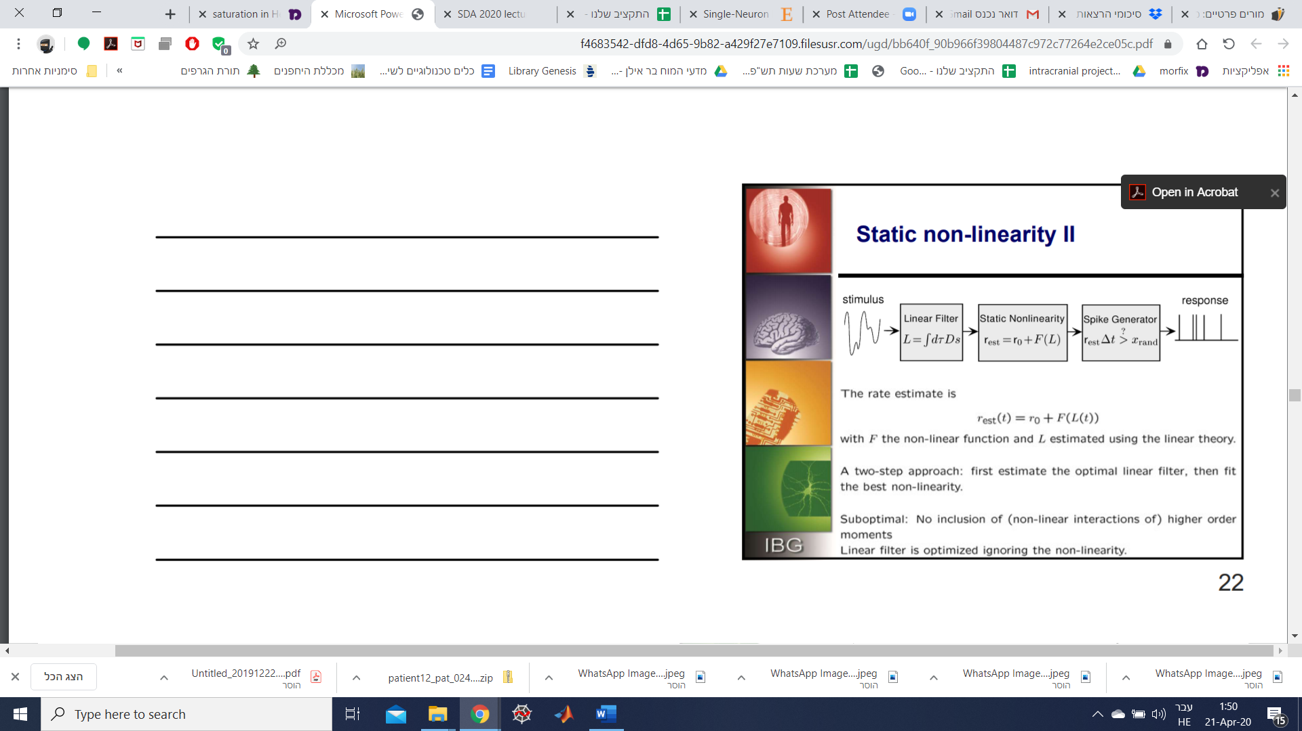
כזכור המעריך שלנו נתון ע"י: $r_{est}\left(t\right)=r_{0}+F\left(L\left(t\right)\right)$
עם הפונקציה $F$ הלא-לינארית ו-$L$ מוערך באמצעות התאוריה הלינארית. כעת יש שני שלבים לגישה שלנו- ראשית להעריך את הפילטר הלינארי האופטימלי, ואז להתאים אותו בצורה הטובה ביותר לפונקציה הלא-לינארית (לעשות אופטימיזציה לא לינארית מול ה-$r(t)$האמיתי). המעריך הסאב-אופטימלי לא מאפשר להכליל את האינטראקציות הלא-לינאריות של מומנטים מסדר גבוה יותר, כך שפילטר לינארי עובר אופטימיזציה תוך התעלמות מחוסר הלינאריות.
זאת הדרך הנפוצה ביותר להתמודד עם הבעיה, עם אי-לינאריות סטטית. אולם ישנן גם אפשרויות נוספות לחוסר לינאריות, שכן שיטת האופטימיזציה איננה הטובה ביותר אפילו לחוסר לינאריות סטטית. כל שיטות הקירוב מניחות סטציונריות, ולא נפטרות לחלוטין מכל הנחות היסוד (אחרת לא ניתן למצע על פני מספר רב של מדידות). עם זאת, משפט Bussgang מדגים כי היא קרובה להערכה האופטימלית של רעש לבן גאוסיאני. האפשרויות הנוספות הן לקחת חלקים גבוהים יותר מהרחבת Volterra או הרחבת Wiener(נפוץ יותר) או לבצע אופטימיזציה לפונקציה לא לינארית של $r_{est}$:
$$r_{est}\left(t\right)=r_{0}+\int_{0}^{∞}{D\left(τ\right)f\left(s\left(t-τ\right)\right)dτ}$$
GLM
ראשי התיבות GLM משמעם General Linear Model או לחלופין ניתן גם: Generalized Linear Model, מודל לינארי כללי או גנרי. המודל הוא לא לינארי, אלא סוג של הכללה למודל הלינארי. למשל מודל GLM בסיסי ונפוץ מאוד לנוירון פואסוני ייראה כך:
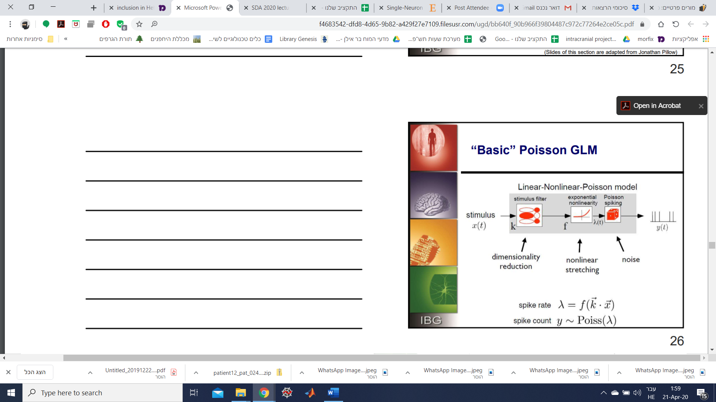
המודל מניח אוסף של פילטרים לינאריים עליהם פועלים אוסף של פונקציות לא לינאריות, פועל רעש מתוך פוטנציאלי פעולה. כאשר קצב הירי $λ=f(\vec{k}⋅\vec{x})$ וספירת הספייקים (counter) הוא $y\sim Poiss(λ)$. במצב כזה מתוך גירוי מסויים אנחנו יודעים לחזות כל התנהגות של המערכת.
ה-GLM עוזר לנו בכך שהוא מסוגל לקחת גם מקרים מורכבים יותר- GLM המניח לינאריות ועל גביו מוסיפים עוד חוסר לינאריות. למשל ניתן גם לעשות מודל GLM התלוי בהיסטוריה:
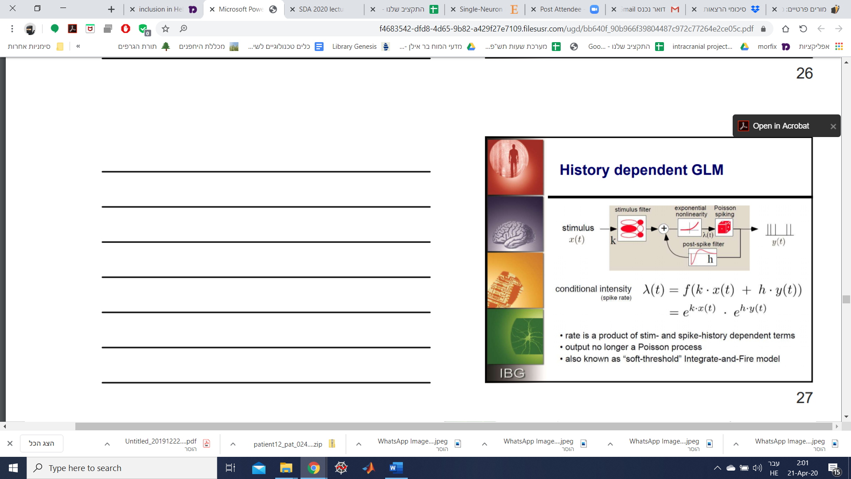
כך שהעוצמה היא מותנית ומשפיעה על קצב הירי- אנחנו יכולים להשפיע על הפואסוניות שלנו, למשל ע"י הכנסת תקופה רפרקטורית. ניתן לבצע אופטימיזציה למציאת שני פילטרים- גם $k$ וגם $h$:
$$λ\left(t\right)=f\left(k⋅x\left(t\right)+h⋅y\left(t\right)\right)=e^{kx(t)}⋅e^{h⋅y(t)}$$
באופן זה קצב הירי הוא סכום של הביטויים עבור הגירוי ושל היסטוריית הספייק והפלט כבר איננו תהליך פואסוני. מודל זה ידוע לרוב כמודל "soft-thershold" Integrate-and-Fire model.
GLM יכול גם לתאר התנהגות דינמית, למשל:
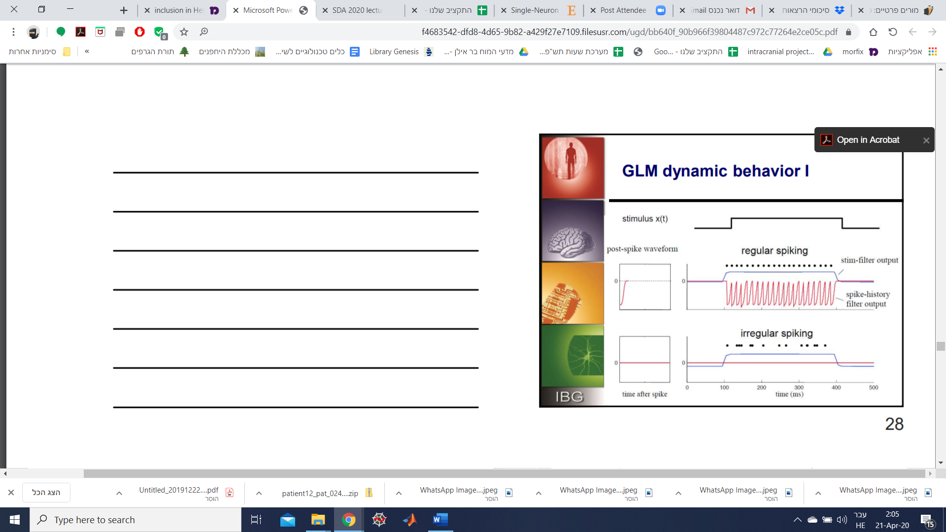
או לחלופין:
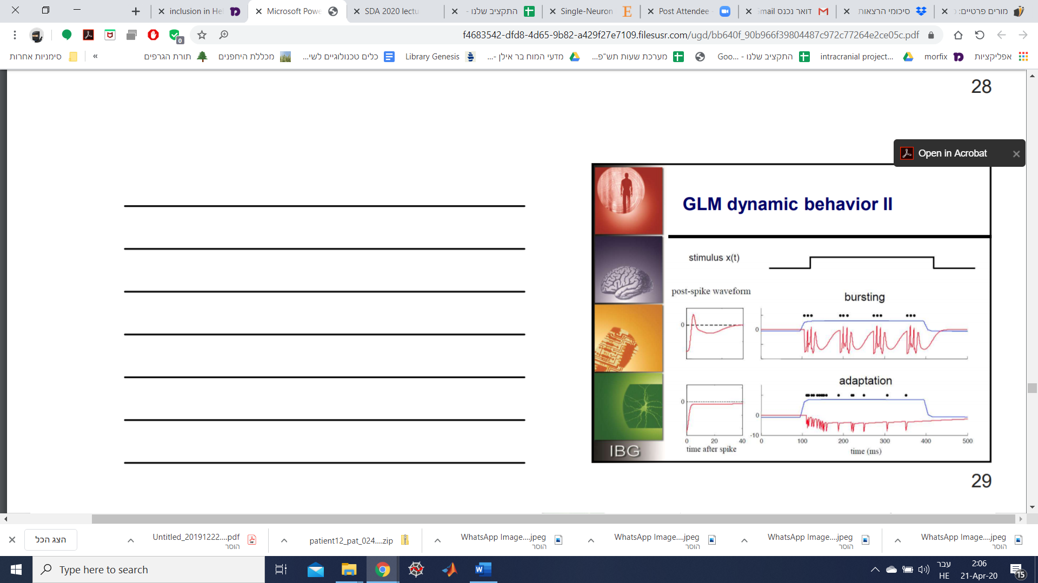

ויכול להיות גם GLM המתבסס על אינטראקציה נוירונלית:
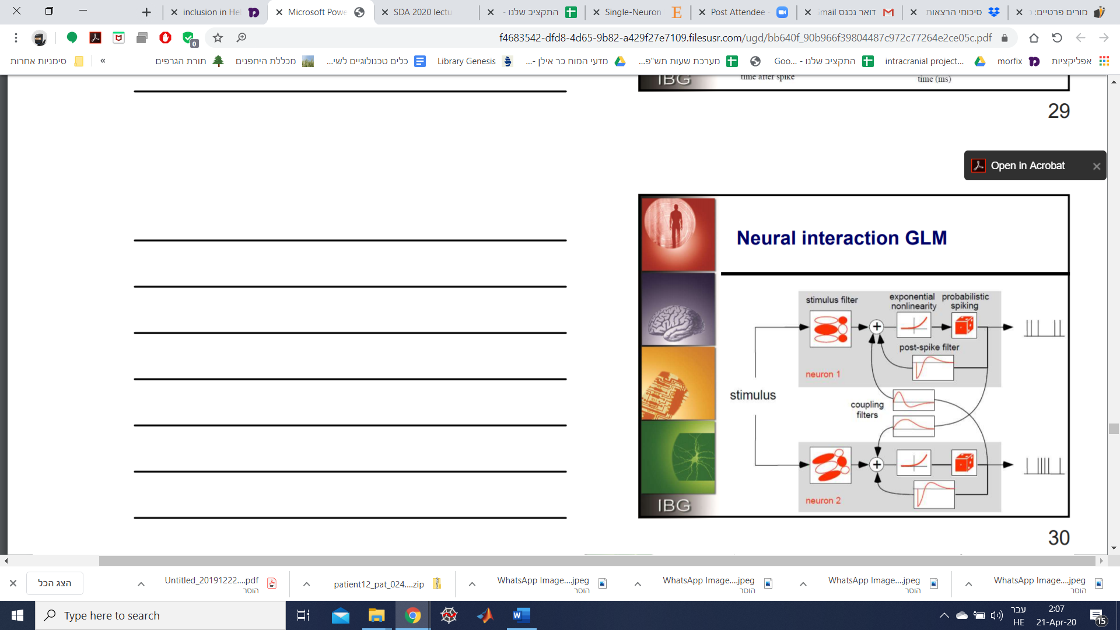
כלומר פילטר המכניס לידי ביטוי את הקשר הסינפטי, כל הקשר בין הנוירונים ע"י הכנסת פילטר נוסף שהוא $coupling filter$. כל אחד מהפילטרים יכול להיות לינארי וכך אנחנו מקבלים היעדר לינאריות מוכללת.

הרחבה: הנוירונים הפשוטים ב-1V
זוהי הדוגמא הקלאסית עבורה יישמו את רעיונות הקידוד הנוירונלי, כמו במחקרים של האבל וויזל על תנועת קווים. אם ברצוננו להעריך כיצד יגיב נוירון לגירוי מסויים, נוכל לבנות בעזרת הכלים של קידוד נוירונלי את התגובה הצפויה ולהשוות אותה לתוצאות האמיתיות שנמדדו. אם ברצוננו למצוא את "הגירוי הבסיסי" שמתאים למערכת הראייה, ניתן לקחת גירויים מסוגים ולחפש איזה הוא המתאים ביותר- אבל זה לא אידיאלי מכיוון שייתכן שלא עברנו על כל הגירויים האפשריים ובעצם התאים רגישים לגירויים אחרים.
נניח שברצוננו לבדוק תגובה לגירוי סינוסואידלי של פסים (sinusoidal grating) כך ש-
$$s\left(x,y,t\right)=Acos\left(K_{x}cosθ+K_{y}sinθ-ϕ\right)cos⁡(ωt)$$
כאשר $K,ω$ הם התדירויות המרחביות והטמפורליות ו-$θ$ הזווית. גירוי של רעש לבן מקיים:
$$〈s\left(x,y,t\right)s(x^{'},y^{'},t^{'})〉=σ^{2}δ\left(t-t^{'}\right)δ\left(x-x^{'}\right)δ(y-y^{'})$$
ועל מנת להימנע מתלות לכל אורך ההערה נקיים $〈s〉=0$.
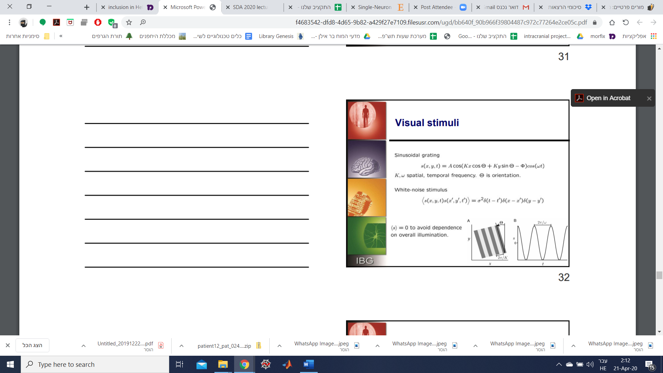
אם נכליל את הרעיונות הקודמים לגירוי בעל שני מימדים $s\left(x,y,t\right)$, אז יתקיים:
ממוצע הספייקים הנגרמים בעקבות הגירוי יהיה נתון ע"י
$$C\left(x,y,t\right)=\frac{1}{n}〈\sum_{i=1}^{n}{s(x,y,t_{i}-τ)}〉$$
פונקציית הקורלציה מקיימת:
$$Q_{rs}\left(x,y,τ\right)=\frac{1}{T}\int_{0}^{T}{r\left(t\right)s\left(x,y,t+τ\right)dt}$$
$$C\left(x,y,t\right)=\frac{Q_{rs}\left(x,y,-τ\right)}{〈r〉}$$
הפילטר הלינארי מקיים:
$$L\left(t\right)=\int_{0}^{∞}{∫D\left(x,y,τ\right)s\left(x,y,t-τ\right)dxdy}dτ$$
עבור רעש לבן מתקיים:
$$D\left(x,y,τ\right)=\frac{Q_{rs}\left(x,y,-τ\right)}{σ_{s}^{2}}$$
על מנת להקל על חישוב הבעיה (במקום לחשב טנזור של מיליארד, 1000 על 1000 על 1000), ניתן להניח כי יש כפל בין שני טנזורים- טנזור הזמן וטנזור המרחב. זה מאפשר לעשות מדידות הרבה פחות ארוכות של הנוירונים. זוהי שיטה נפוצה לטיפול בבעיית המדידה. קיבלנו כי הגרעין הניתן להפרדה הוא לפיכך:
$$D\left(x,y,τ\right)=D_{s}\left(x,y\right)D_{t}\left(τ\right)$$
$$D_{s}(x,y)∝∫D\left(x,y,τ\right)dτ$$
אם נתבונן ב-$D(x,y)$ של ממוצע ספייקים שנוצרו בעקבות גירוי בשני נוירונים שונים מאיזור 17 של הקורטקס הויזואלי, בגירוי שהממוצע שלו הוא בין 50-100 מילישניות לפני פוטנציאל הפעולה, נוכל להבחין כי $D(x,y)$ מראה איזורים שונים של ON ו-OFF. בתאים פשוטים נמצאו עד 5 איזורים ופונקציית ה-gabor שנבחרה לתיאור המערכת היא:
$$D\left(x,y\right)=\frac{cos⁡(kx-ϕ)}{2πσ_{x}σ_{y}}e^{\left(-\frac{x^{2}}{2σ_{x}^{2}}-\frac{x^{2}}{2σ_{y}^{2}}\right)}$$
באיור הבא שתי פונקציות גאבור שהותאמו לשני נוירונים שונים- האיור הימני הוא ההכללה של פונקציית גאבור מצומצמת יותר.
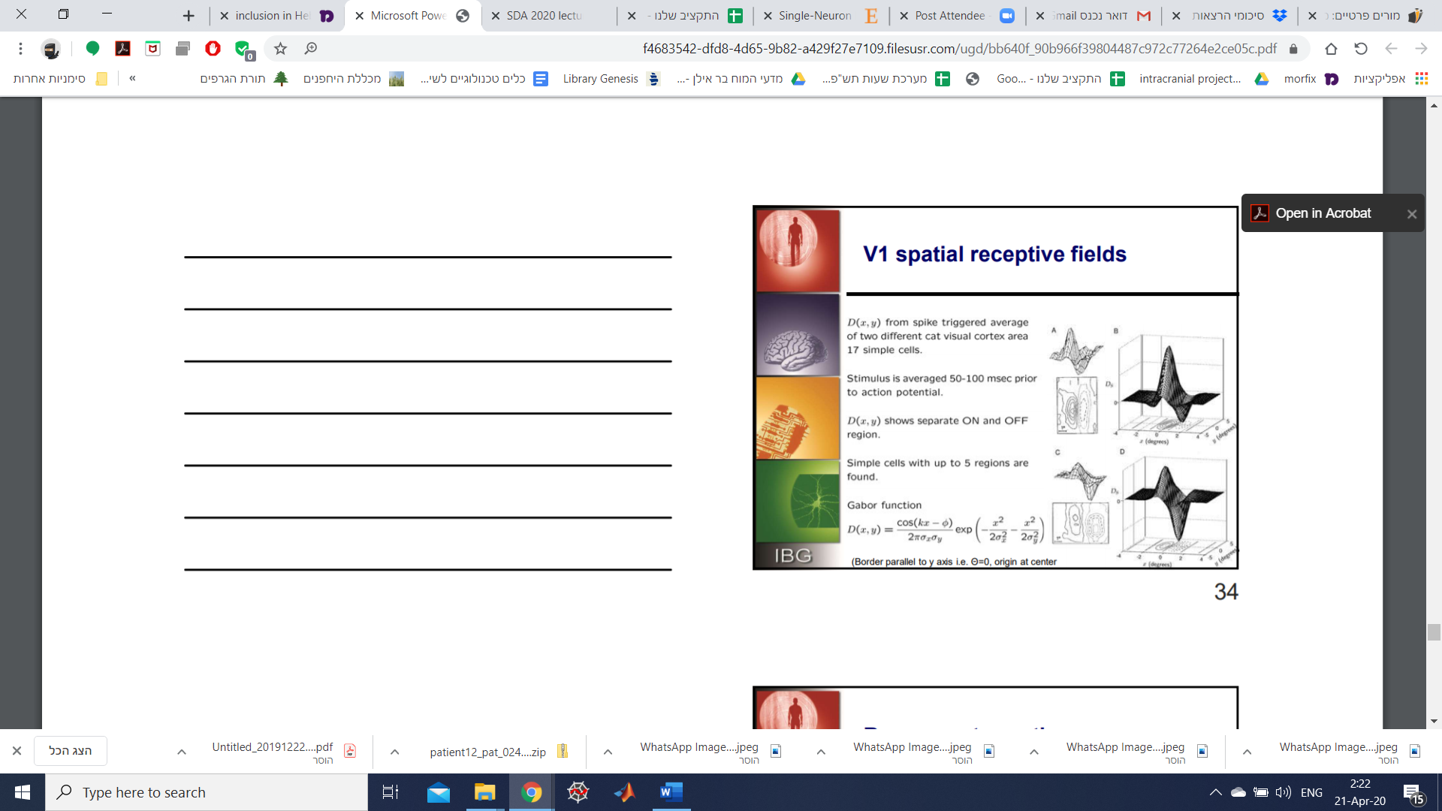
התגובה לפסי אור, gratings, מתאימה לכך שכן גירוי כזה נסכם על ידי השדות הרצפטיביים המרחביים על גבי הרשתית של התאים השונים, כך שבתאי גנגליון OFF עם איזור $D_{s}<0$ ובתאי גנגליון ON עם $D_{s}>0$. התגובה האופטימלית קורית כאשר שתי התדירויות המרחביות והאוריינטציה של הגירוי והפילטר מתאימים, למשל באיור A בתרשים:

פונקציות Gabor יכולות להיות מסוגים שונים, למשל הפונקציה שהייתה לנו לעיל עבור השדה הרצפטיבי המרחבי:
$$D\left(x,y\right)=\frac{cos⁡(kx-ϕ)}{2πσ_{x}σ_{y}}e^{\left(-\frac{x^{2}}{2σ_{x}^{2}}-\frac{x^{2}}{2σ_{y}^{2}}\right)}$$
העדפת הזווית של עמודות האור היא מקבילה לציר ה-$y$, ובתרשימים הבאים מתקיים-
תרשים A, $D\left(x,0\right) vs. x$ כאשר $σ_{x}=1^{0},\frac{1}{k}={0.5}^{0},ϕ=0$
תרשים B, $D\left(x,0\right) vs. x$ כאשר $σ_{x}=1^{0},\frac{1}{k}={0.5}^{0},ϕ=\frac{π}{2}$
תרשים C, $D\left(x,0\right) vs. x$ כאשר $σ_{x}=1^{0},\frac{1}{k}={0.33}^{0},ϕ=\frac{π}{4}$
תרשים D, $D\left(x,0\right) vs. y$ כאשר $σ_{y}=2^{0}$
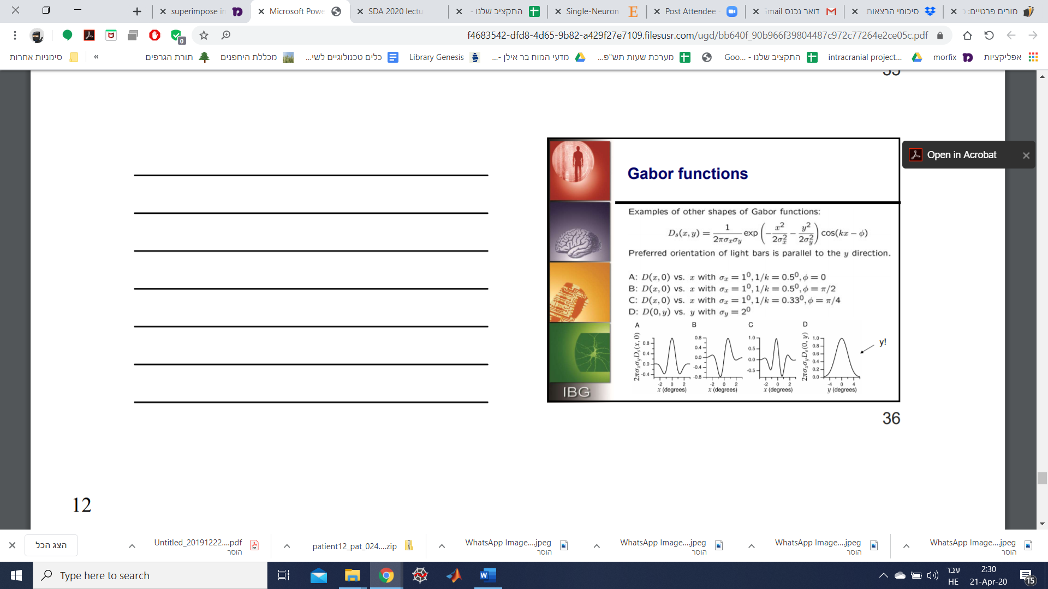

השדות הרצפטיביים הטמפורליים המייצגים את הפילטר הטמפורלי, יכולים להיראות כך:
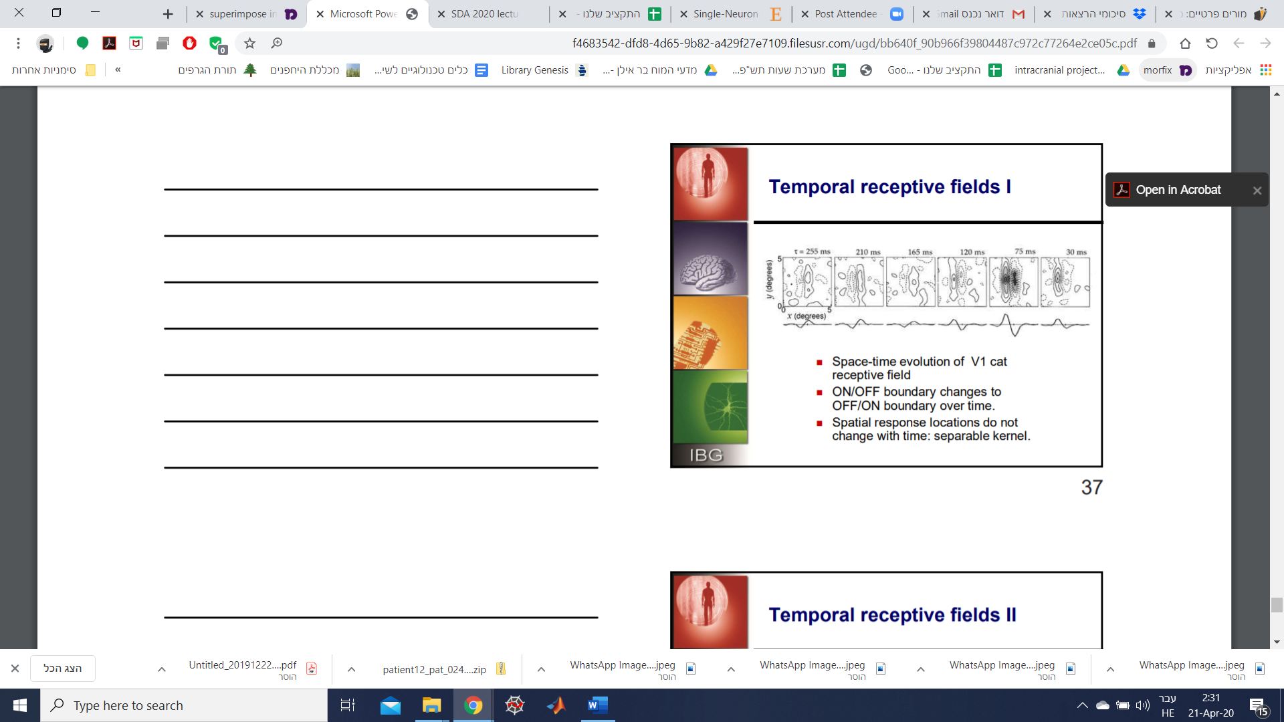
במקרה הזה מוצגת התפתחות של מרחב-זמן עבור 1V של שדה רצפטיבי אצל חתול. הגבולות בין ON/OFF משתנים לגבולות OFF/ON לאורך הזמן והתגובות המרחביות לא משתנות עם הזמן, גרעין נפרד.
לכן אם נעריך $D\left(τ\right)=∫D\left(x,y,τ\right)dxdy$ התוצאה מתאימה היטב להבדל בין שתי פונקציות גאמא:
$$D_{t}\left(τ\right)=αe^{-ατ}\left(\frac{{\left(ατ\right)}^{5}}{5!}-\frac{{\left(ατ\right)}^{7}}{7!}\right)$$
הגרף הבא נבנה ע"י הרבה גאבורים ששינו אותם לאורך זמן. בגרף הבא אפשר לראות שהפילטר הלינארי מתאים לרגישות של הנוירונים ב-1V לשינויים, אבל לאחר 20 מילישניות (הזמן שלוקח למידע להגיע מהעין לנוירון). התא מעדיף שהגאבור יחליף את צבעו, יעבור ממבוסס שחור למבוסס לבן. לכן יש פה הצגה מתמטית המסבירה את הממצאים של האבל וויזל- שינויים בפסים הנעים לאורך המרחב ומציגים שינויים בזמן. האינפוט האופטימלי הוא לא ממש קווים, אלא הטלות של קווים מגאבור- וזה אכן מה שמראים היום לקופים, פונקציות גאבורים.
ניתן להעמיק עוד בנושא בפרק 2 ב-theoretical neuroscience של peter dayan.
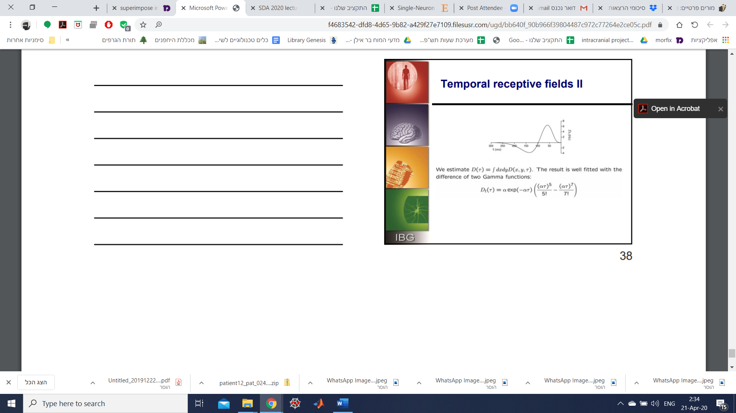

סיווג נוירונלי (neural discrimination)
כזכור הסיווג הנוירונלי הוא הטרנספורמציה ההופכית לקידוד נוירונלי (אחד מבין שניים- סיווג ופענוח). למה אנחנו מתעניינים בטרנספורמציה ההופכית? כיוון שהיא מאפשרת לנו לנסות להצביע מה סוגי המידע שיכולים לעבור בין הנוירונים השונים במערכת העצבים. זוהי תת בעיה בעולם ה-decoding שעוסקת בשאלה האם אנחנו יכולים להפריד בין שני סוגים של דברים, להגיד האם הנוירון הגיב לגירוי א' או לגירוי ב'.
אם נתבונן בהגדרות המילוניות ל-discrimination:
Discrimination is the discernment of qualities and recognition of the differences between things
מילולית: הבחנה, הבדלה, סיווג
הדוגמא ממנה נתחיל את הדיון שלנו היא סיווג תנועת נקודות. ניתן לראות בסרטון הבא דיון על דוגמא זה שהוא מאוד מעניין: Connectomics: Sebastian Seung vs. Tony Movshon, Columbia 2012. זהו גירוי שבמסגרתו נקודות נעות לפי תבנית מסויימת כאשר יש אחוז משתנה של מידת לכידות בתנועה בין הנקודות, ניתן להתבונן בהתנהגות של קוף שצריך לקבל החלטה לדווח לאיזה כיוון התנועה של הנקודות- למעלה או למטה. האם התנועה יכולה להיות מסווגת? ניתן לסווגה באמצעות התנהגות הקוף או באמצעות המידע שמגיע מנוירון מסויים (באיזור MT).
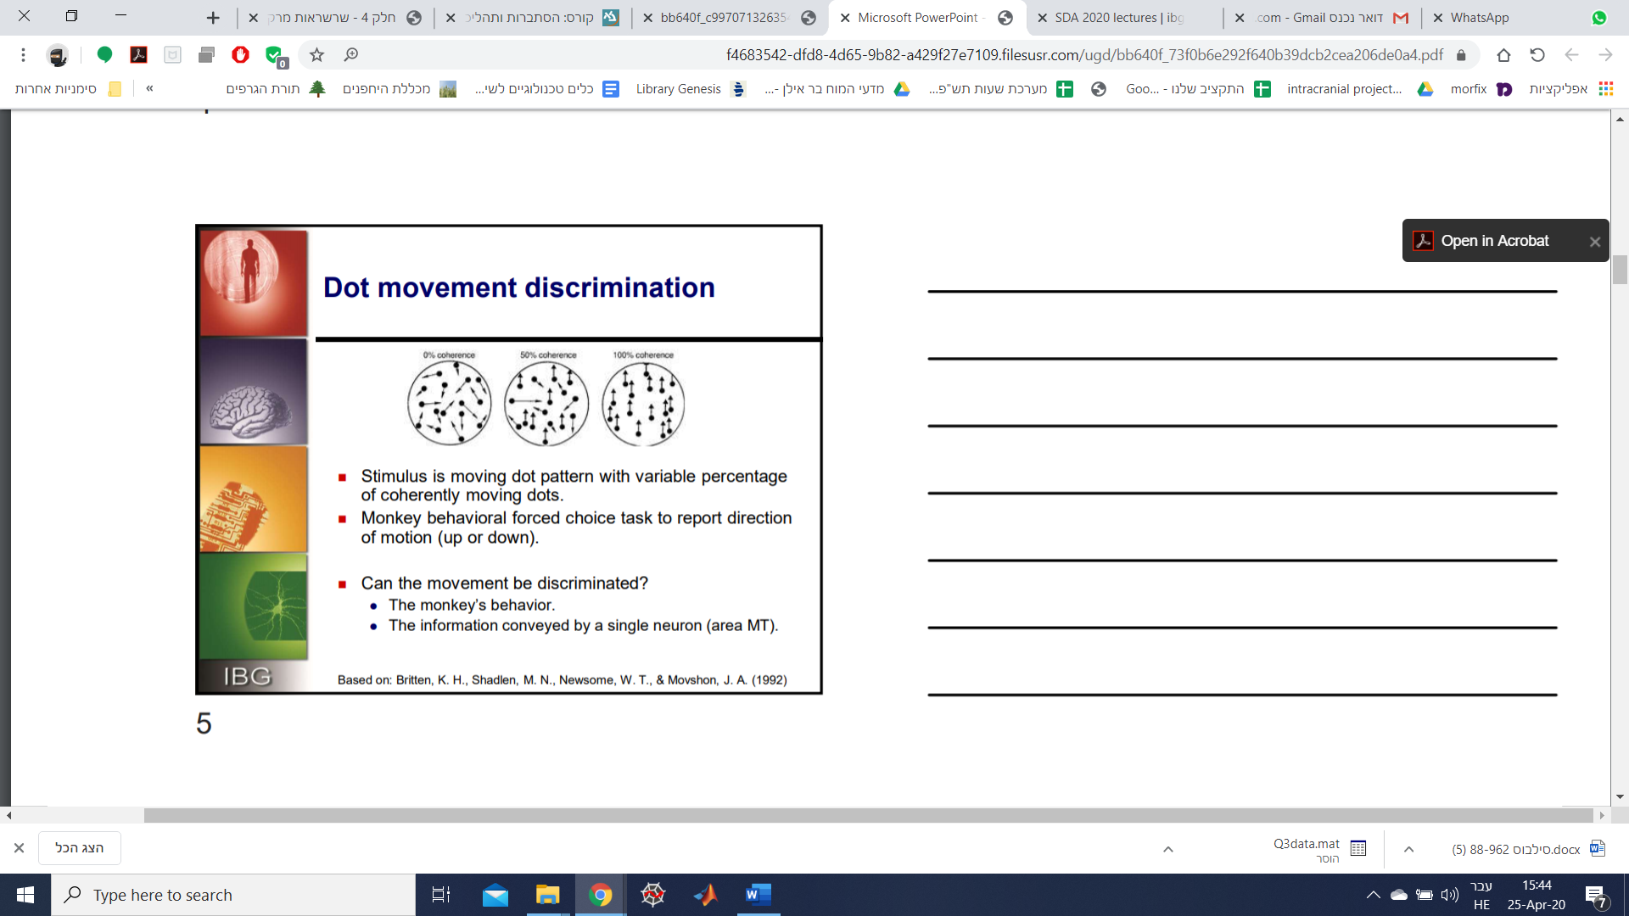
להלן דיאגרמות המציגות את התגובות של נוירון לאורך תקופה של 2 שניות ללכידות התנועה בכיוון האופטימלי וההופכי (מצאו לכל נוירון את הזווית האופטימלית והציגו גירויים עם תנועות בשני הכיוונים- האופטימלי וההופכי, הבארים המקווקווים והבארים השחורים בהתאמה). בדיאגרמה מוצגת היסטוגרמה המציגה את קצב הירי כפי שהוא משתנה בין סך ה-trials בכל פעם, והיא מתאימה לרעיון שהנוירון הוא בעל התנהגות סטוכסטית- אין קצב ירי אחד, אלא נע על טווח מסויים והממוצע יכול להשתנות.
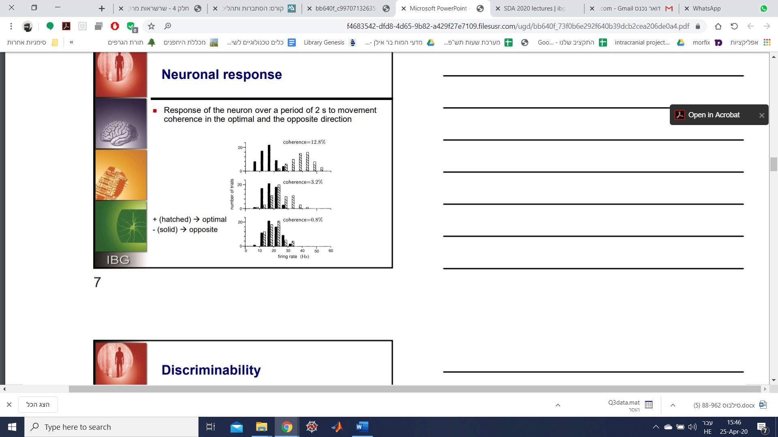
מה שהקבוצה של מובשון וניוסום ניסו להראות הוא שככל שהלכידות באחוזים נמוכים יותר כך ההבדל בין הכיוון האופטימלי לכיוון ההופכי הולכת ויורדת. מכאן ניקח את הרעיון של הניסוי לדיון רחב יותר כללי לגבי מידת היכולת לסווג (discriminability).
לפנינו שתי התפלגויות, אשר לצורך הנוחות יוצגו כנורמליות, אבל הן יכולות להיות גם התפלגויות אחרות. כדי להחליט אם תוצאה מסויימת שייכת לתוצאות החיוביות או לוצאות השליליות, נשים קו ב-Z המפריד בין מה שגדול ממנו (תוצאות חיוביות) ומה שקטן ממנו (תוצאות שליליות).
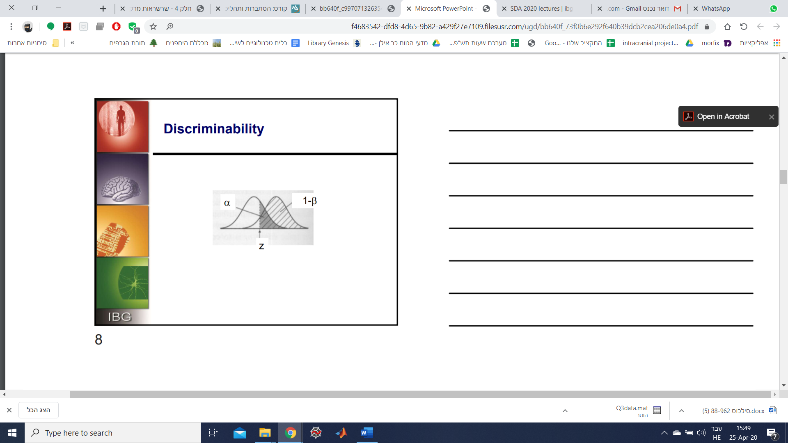
מעצם ההגדרה ייווצרו לנו שגיאות במצב הזה, וכשאנחנו מזיזים את Z למקומות שונים אנחנו מקבלים הסתברויות שונות לשגיאות $α$ ושגיאות $β$. אז מה סוגי השגיאות הקיימים?
$α$- שגיאה מסוג ראשון, false positive: שגיאה הנגרמת מכך שדוחים את היפותזת ה-null כאשר היא נכונה. במילים אחרות, זוהי שגיאה הנובעת מכך שמקבלים היפותזה אלטרנטיבית כאשר התוצאות יכולות להיות קשורות למקריות.
$β$- שגיאה מסוג שני, false negative: השגיאה הנגרמת מכך שמקבלים את היפותזת ה-null כאשר דווקא ההיפותזה האלטרנטיבית היא המצב האמיתי. במילים אחרות, השגיאה הזו נובעת מכך שמתעלמים מהבדל כלשהו למרות שהוא קיים.
$1-β$- ההסתברות לא לעשות שגיאה מסוג שני, נקראת החוזק של המבחן (power of test). בספר של dayan&abbott קוראים לכך ה-true negative על אף שזו קונבנציה לא מקובלת ברחבי העולם.

מרחקים בין התפלגויות ($d^{'}→d prime$):
ככל שהתפלגויות רחוקות יותר אחת מהשנייה, קל יותר להבדיל ביניהם. אפשר לשאול את השאלה עד כמה שתי הפלגויות רחוקות אחת מהשנייה, כאשר אחד המדדים הנוכחים לשימוש הוא d prime, $d'$ הוא אינדקס הרגישות עבור המבחן. המדד הזה מתאים בעיקר להתפלגות נורמלית בעיקר, ופחות להתפלגויות מסוגים אחרים.
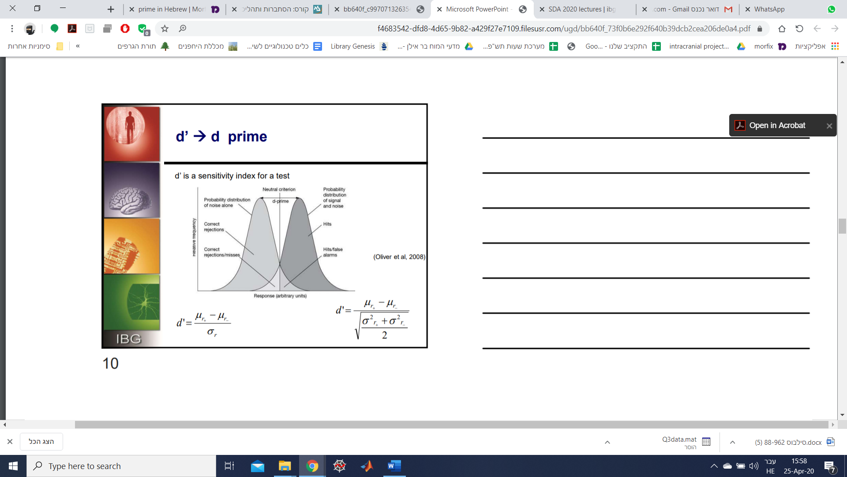
מדד זה מקיים במקרה שהשונות שווה לשתי ההתפלגויות:
$$d^{'}=\frac{μ_{r_{+}}-μ_{r_{-}}}{σ_{r}}$$
וכאשר סטיות התקן שונות:
$$d^{'}=\frac{μ_{r_{+}}-μ_{r_{-}}}{\sqrt{\frac{σ_{r_{+}}^{2}+σ_{r_{-}}^{2}}{2}} }$$
ההגדרה של ROC (Receiver Operating Characteristic/Curve):
זהו כלי להציג את היחס בין false negative ל- true positive(המשלים של $β$) עבור רד"ר מסויים. ה-ROC הוא גרף המייצגת את הרגישות (sensitivity) מול המשלים של הייחודיות (1-specificity) עבור מערכת מיון בינארית לפי הסיווג לפי ערך סף משתנה. ה-ROC יכול גם להיות מיוצג באופן שקול ע"י שרטוט היחס שבין שגיאות ה-true positive מול היחס של ה-false positive. בכלי זה מניעים את $Z$ על פני העקומה ומשנים את היחס בין שני הגדלים (FN מול TP) ובעזרת השינוי שלה מקבלים את ה-ROC.
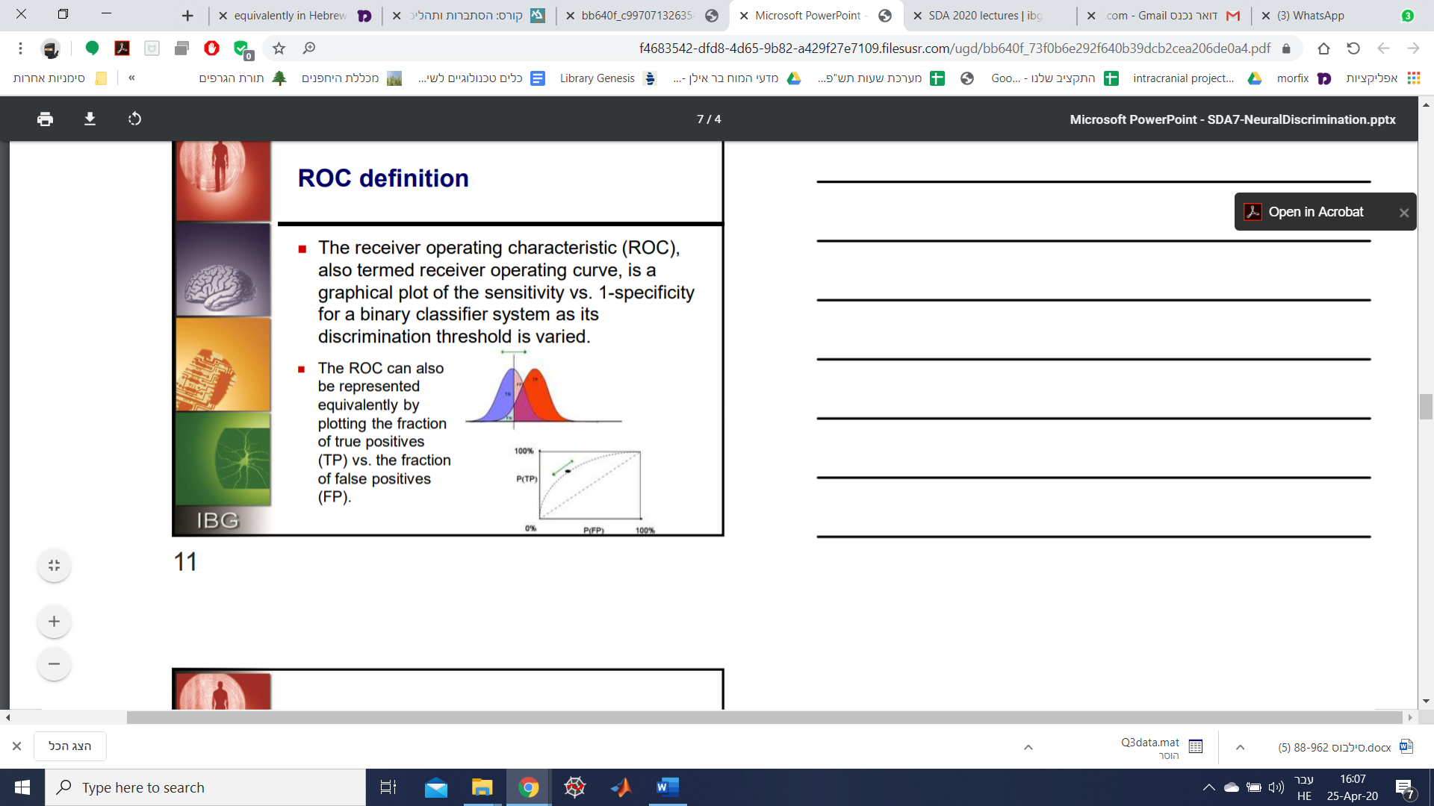
מומלץ בחום לעיין ב-DEMOS הבא ולהניע את ה-Z לצורך יצירת עקומת ROC:
http://www.navan.name/roc
http://arogozhnikov.github.io/2015/10/05/roc-curve.html
בשלב הזה לא מתעסקים במהו ה-Z האופטימלי כיוון שהוא תלוי בבעיה שיש לפנינו ובעלות המחיר שאנחנו מוכנים לשלם עבור זיהוי שגוי. אפשר לראות ב-DEMOS כיצד ה-ROC משנה את צורתו כתלות במרחק בין ההתפלגויות- ככל שהן רחוקות יותר אחת מהשנייה אז ה-ROC יילך ויתקרב לצירים. אם ה-ROC יורד מתחת לקו השוויון זה אומר שהתוצאות החיוביות והשליליות התהפכו.

דוגמא ל-ROC
הקטלוג דורש את ההגדרה של ערך סף $(z)$ המשפיע על תהליך ביצוע הקטלוג. השטח מתחת לעקומה הוא $\int_{0}^{1}{\left(1-β\right)dα}$ נותן מידע לגבי ביצוע הקטלוג- $\frac{1}{2}$ עבור ניחוש מקרי ו-$1$ עבור קטלוג מושלם.
הנה דוגמא ל-ROC מניסוי אמיתי:
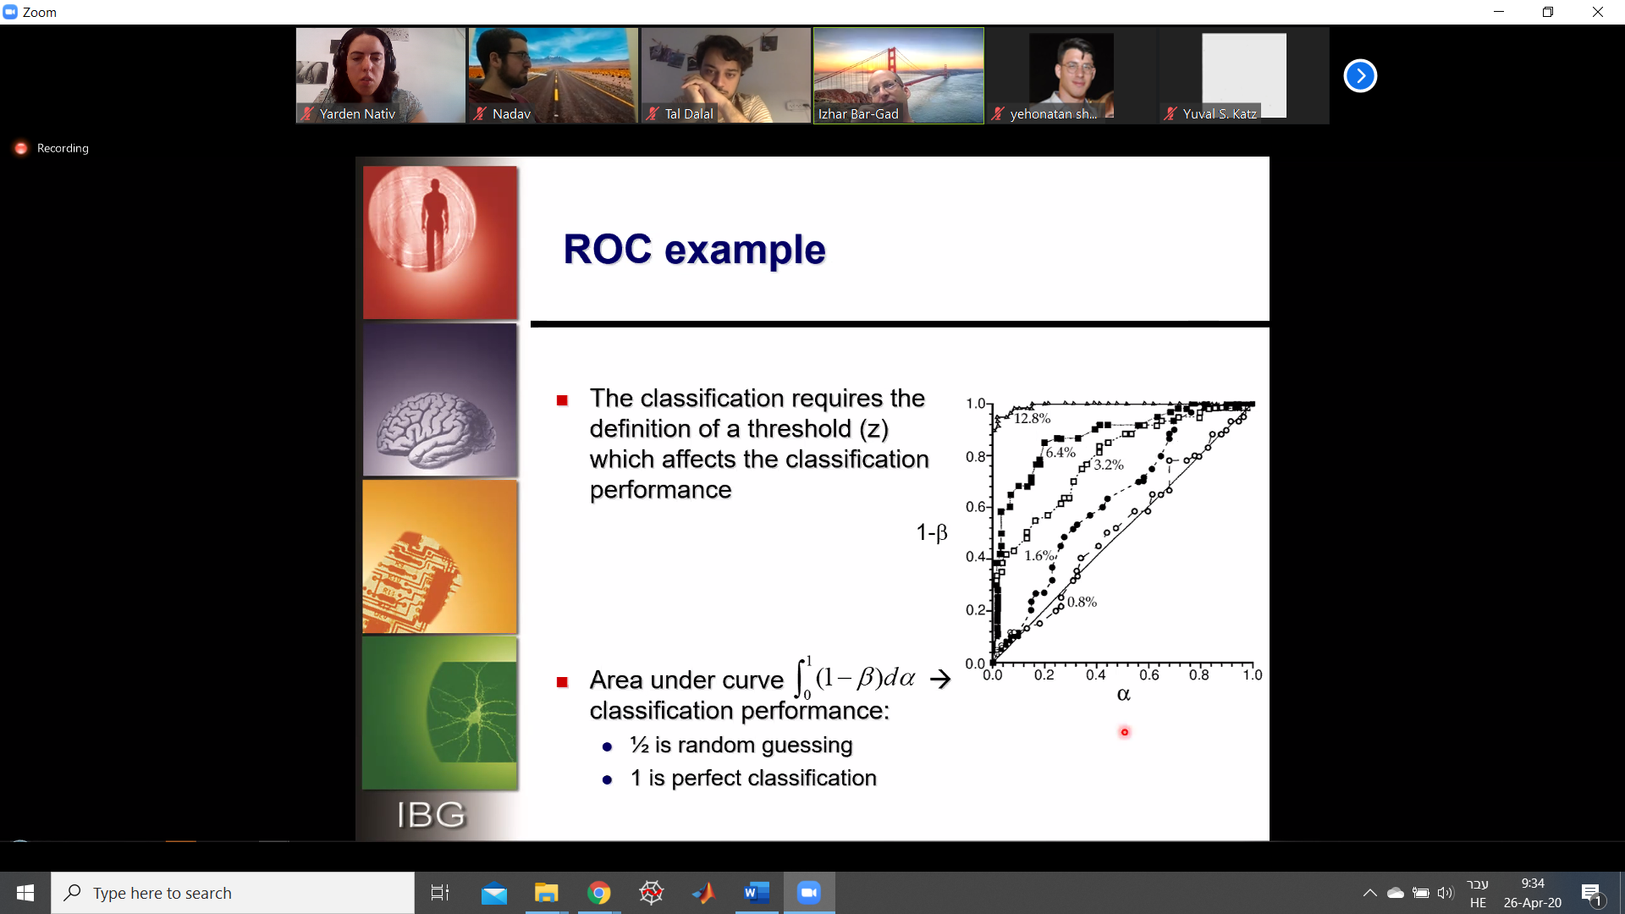

שתי דרכים אלטרנטיביות לבחירה הכרחית
כפי שראינו בבניית ROC, ערכי סף שונים $(z)$ יכולים להיבחר ואנחנו רוצים לדעת מהו ה-Z האופטימלי. הפרדיגמה הניסויית של two alternative forced choice היא ע"י הצגה של שתי אפשרויות ובחירה איזו אחת מהן מתאימה לאיזה גירוי (למשל נקודות נעות ימינה ונקודות נעות שמאלה במקום לשאול האם בגירוי הן נעו ימינה, להראות שני גירויים ולשאול באיזה אחד מהם הגירוי היה ימינה). השיטה הזו מאפשרת לנו למצוא נקודת החלטה עבור Z אופטימלי, היכן ה-true positive וה-true negative שדווח עליהם בניסוי. בניסויים למשל עם קופים הבחירה נעשית בהתאם לקצבי הירי $r_{1},r_{2}$ כאשר $r_{1}$ משמש כערך סף עבור $r_{2}$. התגובה הנוירונלית מוצגת כאילו שהיא מתבססת על שתי האלטרנטיבות כפי שהן נראות ע"י צופה אידיאלי. הצופה מקבל את התגובה היפותטית לנוירון ולאנטי-נוירון, כאשר נזכור שבמציאות הצופה רואה את התגובות לגירוי המקורי ולגירוי ההופכי.

הגרף מצד שמאל מציג את הניחוש עבור ה-$Z$ ועד כמה הוא מתאר היטב את ההבדלים גם במצב של coherence נמוך. הקירוב עבור צורת ה-S ולהציע מה השגיאה והרעש, ולהשוות בינה לבין ההתנהגות- ולהראות שהקירוב דומה יחסית, ממש כמו במחקר. קיבלנו דמיון רב בין ההתנהגות של קוף שלם לבין התנהגות של נוירון בודד, ולכן עולה השאלה למה צריך כל כך הרבה נוירונים ב-MT לזיהוי תנועה. אצל חסרי חוליות, דוגמת זבובים, יש סך הכל 4 נוירונים שרגישים לתנועה. ההבדלים יכולים לנבוע מהבדלים בשדות הרצפטיביים, מכיוונים שונים, משרידות המערכת ועוד.

פונקציית הנראות (likelihood)
הפונקציה מקשרת בין סט של פרמטרים לבין אוסף תוצאות מסויים. למשל בין סטיית תקן וממוצע של התפלגות נורמלית לבין אוסף תוצאות שהתקבלו המתאימות/ לא מתאימות לה.
פונקציית הנראות היא פונקציית הסתברויות מותנות הנחשבת לפונקציה של האיבר השני כאשר האיבר הראשון שלה קבוע- לערך $b$ ספציפי הנראות היא $P\left(A | B=b\right)$. ההסתברות מאפשרת לנו לחזק תוצאות לא ידועות המבוססות על פרמטרים ידועים, כאשר הנראות מאפשרת לנו להעריך פרמטרים לא ידועים על בסיס תוצאות ידועות. זוהי גם כל פונקציה פרופורציונלית אחרת, כלומר מתקיים קשר נוח וחשוב לבדיקה: $L\left(b\right|A)=αP(A|B=b)$ לכל $α>0$. לפיכך הערך הנומרי של $L$ איננו חשוב אלא רק היחס בין פונקציות הנראות השונות $l≡\frac{L(b_{1}|A)}{L(b_{2}|A)}$. משמעותו מה יותר סביר שיצר את התצפיות- סט הערכים העליון או סט הערכים התחתון.
חשוב לזכור כי פונקציית הנראות של $b$ מסוים איננה זהה להסתברות של $b$ מסוים. פונקציית הנראות איננה פונקציית צפיפות ההסתברות, כלומר האינטגרל של פונקציית הנראות איננו 1. למשל, פונקציית הנראות של הסתברות מטבע בהינתן שתי תצפיות HH היא:
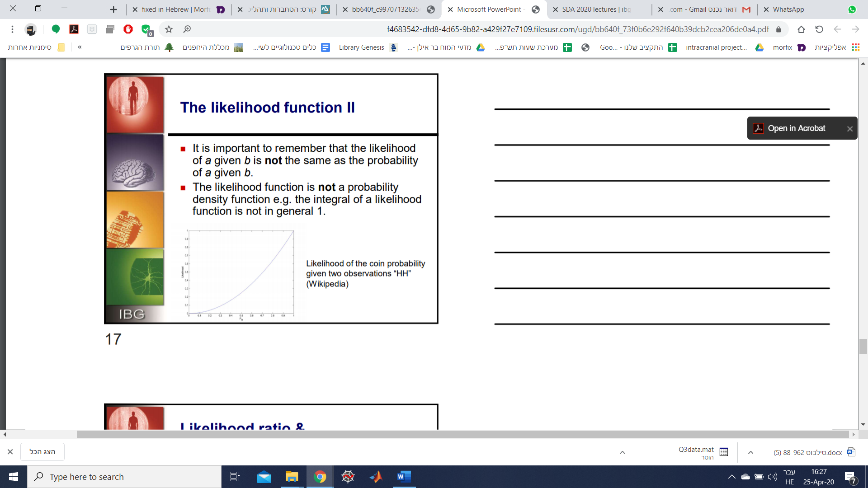
יחס הנראות ולמת ניימן-פירסון:
קטלוג מבוסס על $r$ (במקרה הקודם) נתן תוצאות טובות יותר. האם ייתכן שבאופן כללי זה עדיף? יחס הנראות עבור הדוגמא עם הנקודות שבה התעסקנו היא תנועה לכיוונים $s=±$ מקיים $l\left(r\right)=\frac{p(r|+)}{p(r|-)}$. הקשר בין השניים כמובן מניח מדגם גדול ומספיק טוב לצורך השערוך- ורק בהמשך נתעמק בשאלה מתי מדגם הוא מספיק טוב לצורך קירוב זה.
למת ניימן פירסון קובעת כי יחס הנראות הוא המסווג האופטימלי. של פונקציה מונוטונית אחרת של יחס הנראות תתן מבחן טוב כמו היחס עצמו. בדוגמא הקודמת $l(r)$ עולה מונוטונית העולה עם $r$ ובמקרים רבים ה-$log$ של $l(r)$ הוא השימושי.
מבחן יחס הנראות:
$$α\left(z\right)=\int_{z}^{∞}{p\left(r | -\right)dr} → \frac{dα}{dz}=-p\left(z | -\right)$$
$$β\left(z\right)=\int_{z}^{∞}{p\left(r | +\right)dr} → \frac{dβ}{dz}=-p(z|+)$$
$$\frac{dβ}{dα}=\frac{dβ}{dz}⋅\frac{dz}{dα}=\frac{p(z|+)}{p(z|-)}$$
השיפוע של עקומת ה-ROC שווה ליחס הנראות בין שני סטים של פרמטרים, אפשר לראות בהגדרות להלן שאלה בדיוק ההגדרות של השגיאות שהגדרנו עבור שתי העקומות.

קטלוג של אוכלוסיות:
יש מקרים בהם יש שימוש ב-discrimination עבור מספר אפשרויות קטן, מייצרים זוגות באוכלוסיה ומשווים ביניהם.
קידוד אוכלוסיות- לנוירונים אינדיבידואליים באוכלוסייה יש סלקטיביות שונה אך עם חפיפה כך שנוירונים רבים מגיבים לגירוי אחד. קטלוג של אוכלוסיות שימושי לעודפות, לרדוקציה של שונות ולקידוד של מספר אספקטים של אותו גירוי. קטךלוג יכול להתבצע בדיוק באותו אופן על ידי שימוש בוקטור $r$ במקום ב-$r$ כסקלר לכל תגובה.

פענוח נוירונלי (neural decoding)
Decoding- תהליך במהלכו מחלצים את הפרמטרים הרציפים או הבדידים של גירוי.
Discrimination- החלטה בין מספר אלטרנטיבות, לרוב מועטות (מקרה מיוחד של decoding).

וקטורי אוכלוסיה population vectors
נתבונן כדוגמא במערכת של צרצר השדה/הג'וק שתמיד נעים בכיוון ההפוך לכיוון שאנחנו נעים ע"י זיהוי הרוח שאנחנו מייצרים. לצרצר יש תאי שערה היוצרים ספייקים כאשר הם מוסטים ע"י הרוח. במערכת של צרצר השדה 4 אינטרנוירונים מקבלים קלט מאלפי תאי שערה הקשורים לנוירונים הסנסוריים הראשוניים. התגובות המקסימליות (הכיוונים המועדפים) של הנוירונים הם בהפרשים של 90 מעלות אחת מהשנייה. בדקו את הרוחות בקפיצות של 15 מעלות ובדקו את תגובות 4 האינטרנוירונים.
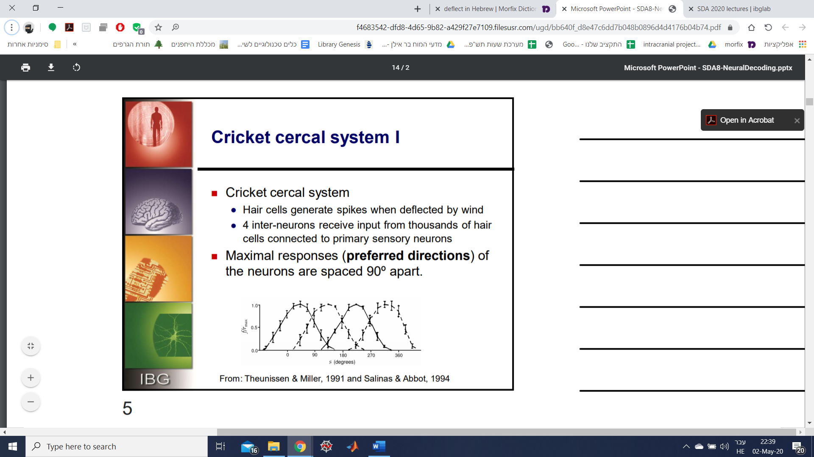
נשאל את עצמנו את השאלה כיצד בהינתן המידע הזה יכול צרצר לנחש את כיוון הרוח? להלן רעיון לאופן חישוב אפשרי- ההיטל של כיוון הרוח על הנוירונים השונים:
$${\left(\frac{f\left(s\right)}{r_{max}}\right)}_{a}={\left[\cos\left(s-s_{a}\right)\right]}_{+}={\left[\overset{⃑}{v}⋅\overset{⃑}{c_{a}}\right]}_{+}$$
כאשר $s$ הוא הזווית במעלות ו-$s_{a}, a=1,2,3,4$ הוא הזווית המועדפת לכל נוירון. $\overset{⃑}{v}$ הוא כיוון הרוח ו-$\overset{⃑}{c_{a}}$ הוא כיוון הרוח המועדף.
$$f_{a}\left(s\right)=〈r_{a}(s)〉$$
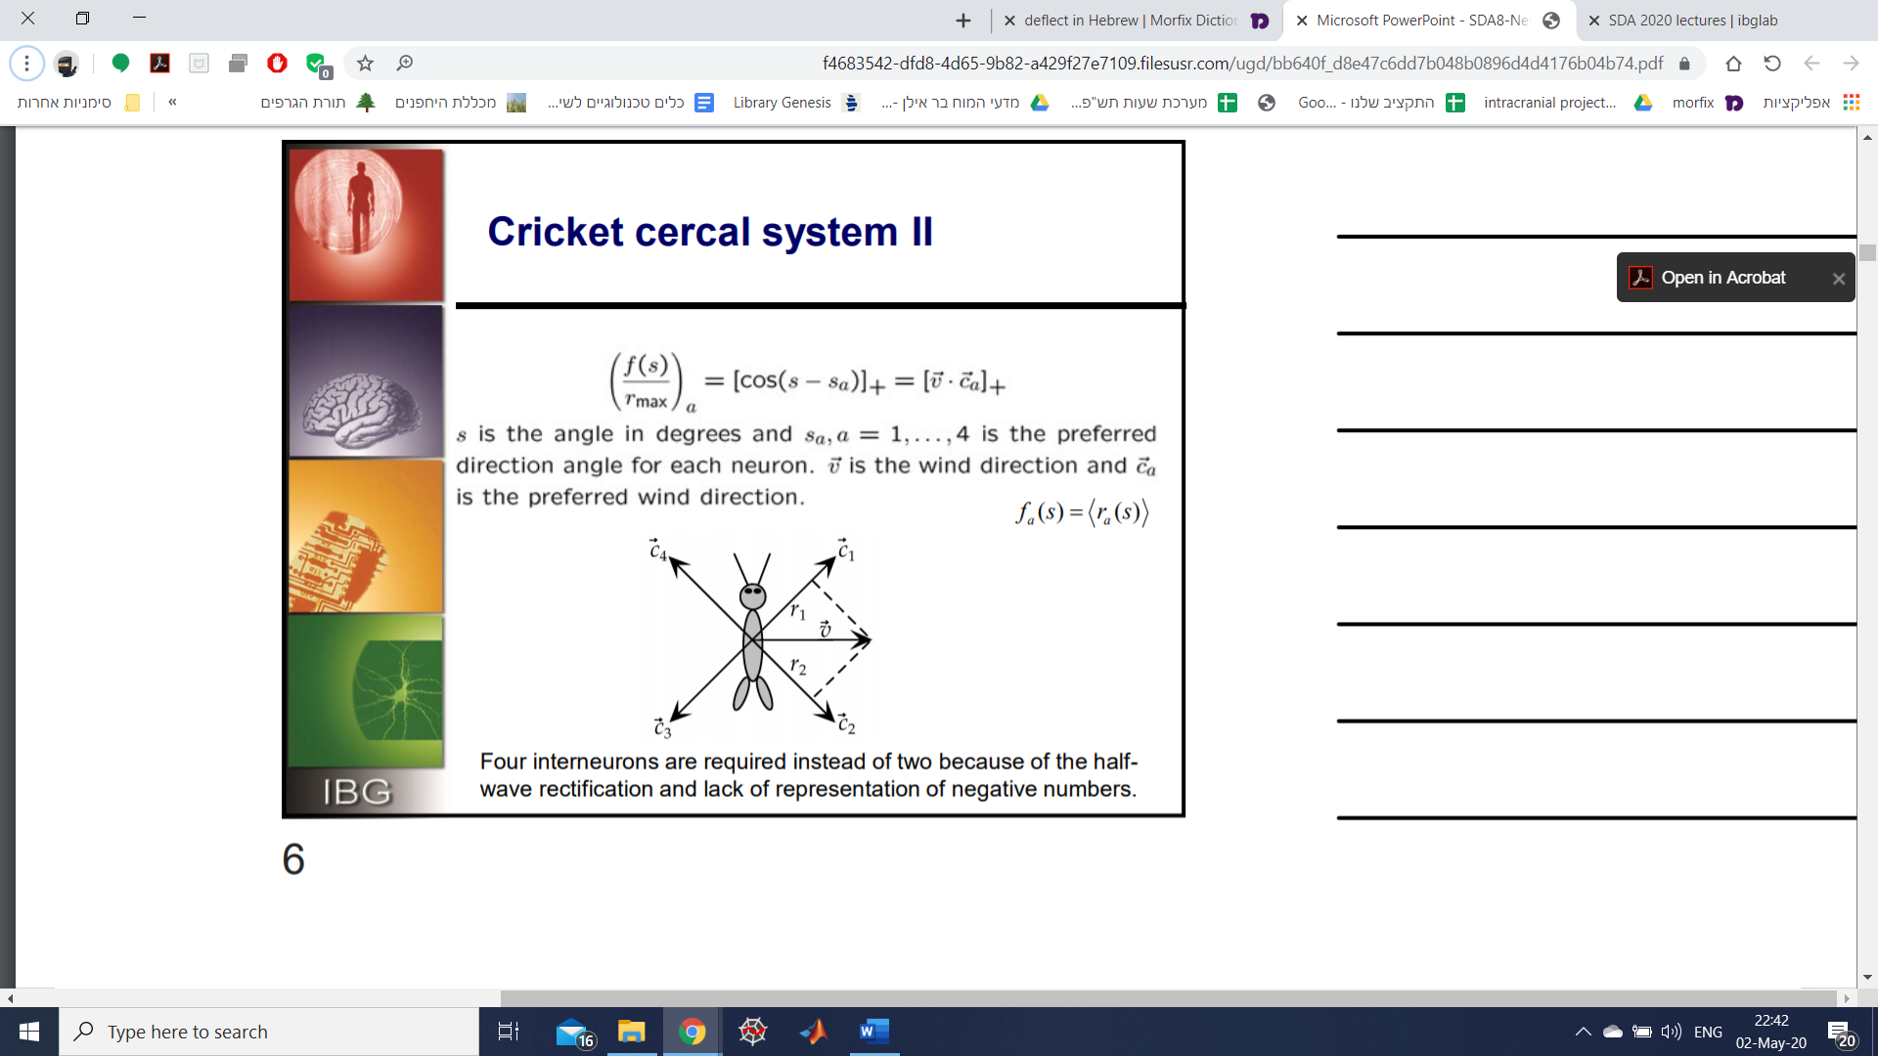
ארבעה אינטרנוירונים נדרשים במקום שניים בשל היישור של מחצית הגל והיעדר הייצוג של מספרים שליליים.
החיה יכולה לזהות את כיוון הרוח מתוך התגובות של האינטרנוירון ע"י חישוב וקטור האוכלוסיה:
$${\vec{v}}_{pop}=\sum_{a=1}^{4}{{\left(\frac{r}{r_{max}}\right)}_{a}\vec{c_{a}}}$$
${\vec{v}}_{pop}$ הוא כיוון הרוח המשוערך בזכות החיבור של המידע מארבעת האינטרנוירונים ו-$\vec{v}$ הכיוון האמיתי. השגיאה במצב כזה היא מאוד קטנה $|s-s_{pop}|$ והיא בערך בגובה 6 מעלות.
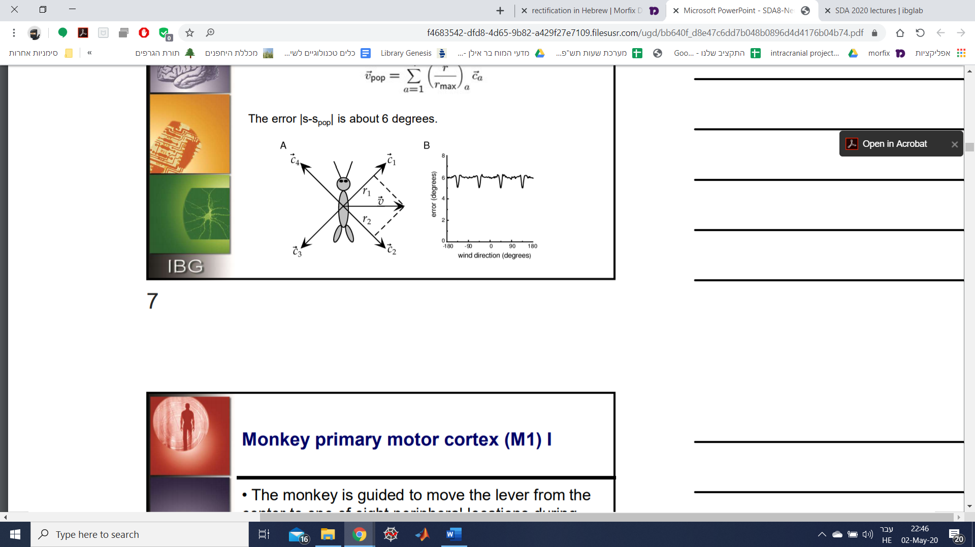
דוגמא נוספת לרעיון היא הקורטקס המוטורי הראשוני של קוף (1M). הקוף מונחה להניע מנוף מהמרכז לאחד מבין 8 מיקומים פריפריאליים תוך כדי הקלטה של נוירונים מה-M1.

לכל נוירון יש גירוי מועדף אותו אפשר למצוא ע"י עקומת כוונון. הגירוי המועדף הוא הגירוי שעבורו הנוירון עובר את האקטיבציה הכי גבוהה. עקומת הכוונון היא מפה פונקציונלית המחברת בין פעילות נוירונלית (נמדדת ע"י קצב ירי ממוצע) וערך הגירוי.
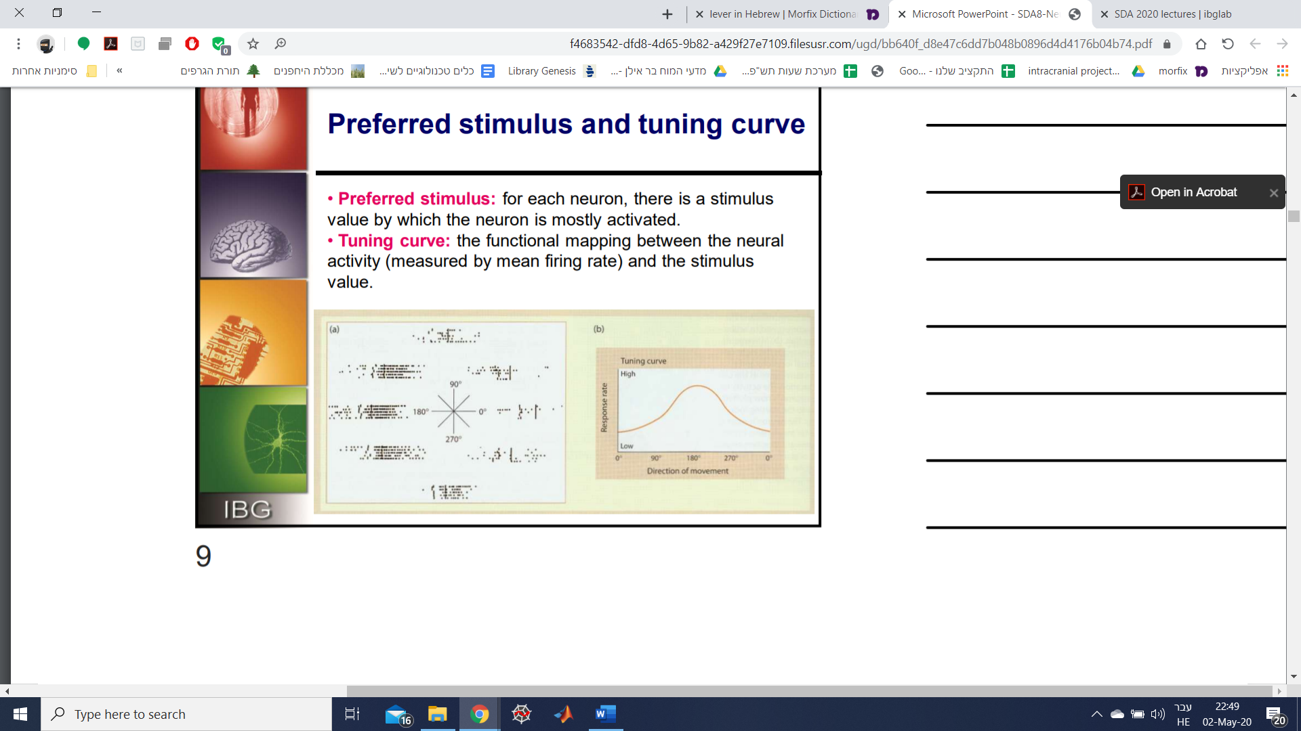
הדגמה נוספת:

הנוירונים באיזור 1M מקודדים את כיוון התנועה. למרביתם יש קצבי ירי $r_{0}$ שאינם שווים לאפס גם בלי גירוי, כך שללא יישור זרם:
$${\left(\frac{f\left(s\right)-r_{0}}{r_{max}}\right)}_{a}=\vec{v}⋅\vec{c_{a}}$$
כאשר $\vec{v}$ מקודד את התנועה בשלושה מימדים. בתאוריה, רק נוירונים מועטים נדרשים על מנת לקודד את התנועה ב-3 מימדים. עם זאת, אלפים נמצאים בשימוש על מנת לקודד ערכים נוספים כגון מיקום מקורי, מהירות, תאוצה ועוד...
למרות שהוקטורים $\vec{c_{a}}$ מיותרים ולא אורתוגונליים, אנחנו עדיין יכולים להשתמש בוקטור האוכלוסיה כדי לבנות את $\vec{v}$:
$${\vec{v}}_{pop}=\sum_{a=1}^{N}{{\left(\frac{r-r_{0}}{r_{max}}\right)}_{a}\vec{c_{a}}}$$
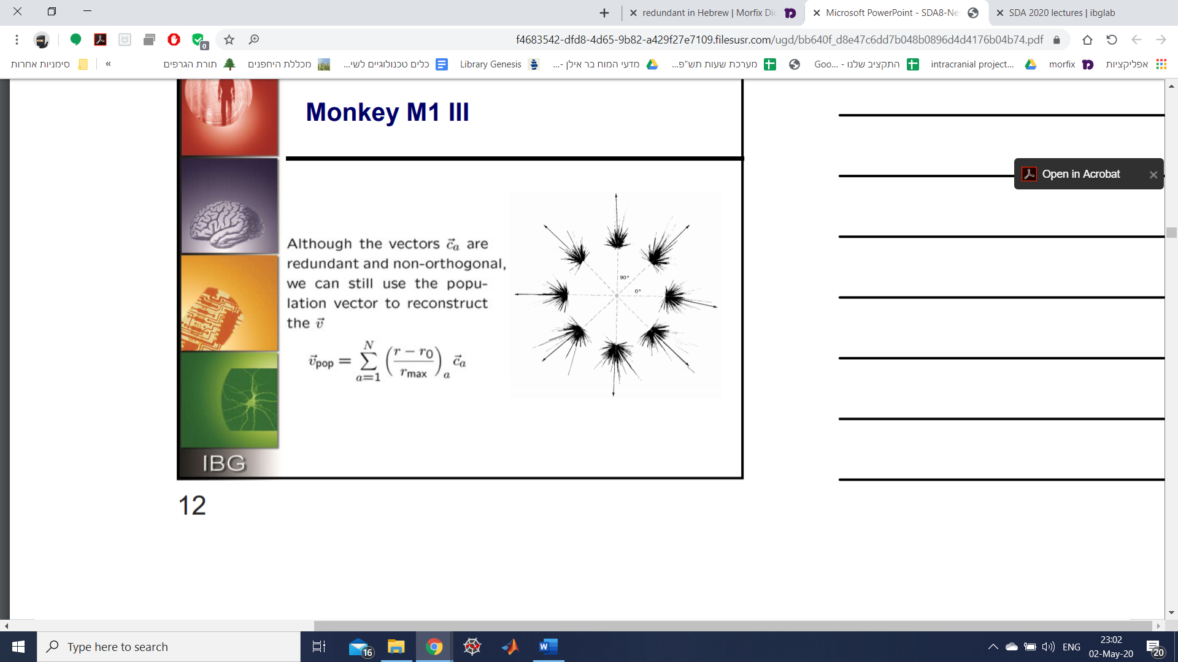
הרעיון מאוד דומה לדוגמא של הצרצר וההצלחה של וקטור האוכלוסיה מאוד דומה. השונות היא מאוד גדולה אצל הקוף, וכן מה שאפשר לראות הוא שבהינתן מספיק נוירונים ניתן לקבל שערוך של כיוון הירי- על אף שייתכן שכל נוירון בודד יורה לכיוון אחר. במצב הנוכחי נוירון צריך לדגום את כל הנוירונים האלה, לדגום בצורה שתקבל מידע מהנוירונים המקודדים את כל הכיוונים. אם למשל נוירונים ב-pre-motor בטעות התחברו לאיזור שהוא עם הטייה ב-M1 יגרום ל-bias בדגימה. השאלה איך נוירונים באיזור הבא מצליחים לדגום את המרחב, לדגום תאים בלתי תלויים נמוכי קורלציות המייצגים את כל המרחב, היא שאלה פתוחה עד היום שלא ברור לנו איך פועלת.
יש עבודות מקבילות לרעיון הזה בתלת מימד (של אנדי שוורץ למשל) הקשורות לקידוד האוכלוסיות בכיוונים הללו. זוהי תופעה אופיינית לחולייתנים, ובמסגרתה התגלה שנוירונים משנים את הכיוון המועדף שלהם לאורך זמן. הכיוון האופטימלי של הנוירון כל הזמן נע במרחב, ומעלה המון שאלות איך מי שנמצא downstream ומקבל מידע מ-M1 מצליח לעדכן את השונות הזו.

מעריכים אופטימליים
הדוגמאות של population codes הן אמנם דוגמא שקיימת במספר מקרים, אבל לא תמיד רלוונטית לאופן הפענוח של הקידוד. וקטורי אוכלוסייה קלים לחישוב, אך הם מעריכים סאב-אופטימליים במקרה הכללי. הפרמטרים שננסה לשערך הם למשל כיוון, ממוצע ועוד. ננסה לקבוע מהו "הטוב ביותר" בשלושה מקרים, ועל פיהם נציע כללי אופטימיזציה. כלומר, בהינתן מודל הסתברות $p(s|r)$ ווקטור תגובה מסויים $r$, אנחנו יכולים לחשב מעריכים על פי מספר כללי אופטימיזציה:
- מעריך MAP שמשמעו maximum a poetriori
- מעריך ML שמשמעו maximum likelihood
- מעריך ביאסיאני
באופן כללי אופטימיזציה היא תהליך של צמצום או מיקסום של פונקציה ע"י בחירה שיטתית של ערכים מתוך קבוצה מותרת. במקרה שלנו אנו מנסים לצמצם את ההפסד (או את העלות) של הפונקציה שהיא פונקציה של פרמטרי הפענוח המבוקשים.
נזכיר ראשית מהי פונקציית הנראות- פונקציית הנראות היא פונקציה של הסתברות מותנית הנחשבת לפונקציה של הארגומנט השני שלה עם הארגומנט הראשון אשר קבוע עבור $b$ ספציפי כאשר הנראות היא $P(A|B=b)$.
הסתברות מאפשרת לנו לחזות תוצאות בלתי ידועות על בסיס פרמטרים ידועים, כאשר נראות מאפשרת לנו להעריך פרמטרים לא ידועים על בסיס תוצאות ידועות. זוהי גם פונקציה פרופורציונלית המקיימת:
$$L\left(b | A\right)=αP\left(A | B=b\right) for every α>0$$
לפיכך, הערך המספרי של $L$ איננו חשוב, אלא רק היחסים בין שתי פונקציות:
$$\frac{L\left(b_{1} | A\right)}{L(b_{2}|A)}$$

החלטות ביאסיאניות: נניח שאנחנו יודעים הסתברות קודמת של ערכים אפשריים של $θ→p_{0}(θ)$. נניח גם שאנחנו יודעים את פונקציית המחיר $λ(\hat{θ},θ)$ אשר מודדת את ה"עונש" עבור הערכה של $\hat{θ}$ כאשר התוצאה האמיתית היא $θ$. בעיית ההערכה נקראת "החלטה ביאסיאנית"- בוחרים את הערך של $\hat{θ}$ אשר מצמצם את הסיכון בהינתן קבוצה של $n$ תצפיות:
$$R\left[\hat{θ} | X^{\left(n\right)}\right]=∫p\left(θ | X^{\left(n\right)}\right)λ\left(\hat{θ},θ\right)dθ$$
בדרך כלל אנחנו נניח פונקציית מחיר כלשהי, שכן תהליך החישוב שלה הוא מורכב מאוד. יש מאמרים העוסקים בהרחבה רק בפונקציית המחיר שלנו אשר פונקציית הסיכון מאוד מושפעת ממנה. בשלב הראשון נתעסק ב-$\hat{θ}$ מתוך הנחה שמדובר בסקלר ולא בוקטור (יופיע אולי בשלב מאוחר יותר).

שערוך MAP
נתבונן בפונקציית השגיאה $λ\left(\hat{θ},θ\right)=\left\{\begin{matrix}0 & if \hat{θ}≠θ \\ 1 & if \hat{θ}=θ\end{matrix}\right.$. המעריך האופטימלי הוא הערך הסביר ביותר עבור $θ$ בהינתן המידע ו-$p_{0}\left(θ\right)$. המעריך הזה מתאים למקרה שאכפת לנו רק אם ביצענו שגיאה או לא ולא עד כמה היא גדולה. נתונה פונקציית השגיאה $R$ אשר היא מינימלית עבור מרבית הערכים הנתונים של $θ$ בהינתן סדרת תצפיות $X$. במקרה זה הערך הסביר ביותר של המעריך הוא:
$$\hat{θ}=\arg{\max_{θ}{p\left(θ | X^{\left(n\right)}\right)}}=\arg{\max_{θ}{\frac{p_{0}\left(θ\right)p\left(X^{\left(n\right)} | θ\right)}{p\left(X^{\left(n\right)}\right)}}}=\arg{\max_{θ}{\frac{p_{0}\left(θ\right)p(X^{(n)}|θ)}{∫p\left(X^{\left(n\right)} | θ^{'}\right)p_{0}\left(θ^{'}\right)dθ'}}}$$
כאשר הביטוי $\arg{max}$ משמעו הערך של ארגומנט נתון עבורו הערך של ביטוי נתון מגיע לערך המקסימום שלו. למשל אם יש לנו ארבע מדידות שבהן $θ_{1}=0.2,θ_{2}=0.7,θ_{3}=0.3, θ_{4}=0.1$ אז פונקציית $arg⁡max$ תחזיר תוצאה $θ=2$. ערך המקסימום לא קריטי, אלא רק היכן הוא נמצא ביחס לדגימות, כלומר היכן הסבירות הגבוהה ביותר.
אנחנו יכולים להתעלם מפקטור הנרמול כאשר אנחנו מחפשים אחר המקסימום:
$$\hat{θ}=\arg{\max_{θ}{p_{0}\left(θ\right)p\left(X^{\left(n\right)} | θ\right)}}$$
כאשר המידע הוא בלתי תלוי ובעל הסתברות זהה לערכים מקריים (i.i.d), כלומר שהתצפיות בלתי תלויות, אז $p\left(X^{\left(n\right)} | θ\right)=\prod_{i=1}^{n}{p(x_{i}|θ)}$ ולכן:
$$\hat{θ}=\arg{\max_{θ}{p_{0}(θ)}}\prod_{i=1}^{n}{p(x_{i}|θ)}$$
אנחנו יכולים להעריך את הלוגריתם של הביטוי בהיותו עולה מונוטונית:
$$\hat{θ}=\arg{\max_{θ}\left(p_{0}\left(θ\right)\prod_{i=1}^{n}{p\left(x_{i} | θ\right)}\right)}$$
$$\hat{θ}=\arg{\max_{θ}\left(log\left(p_{0}\left(θ\right)\prod_{i=1}^{n}{p\left(x_{i} | θ\right)}\right)\right)}$$
$$\hat{θ}=\arg{\max_{θ}\left(logp_{0}\left(θ\right)+log\left(\prod_{i=1}^{n}{p\left(x_{i} | θ\right)}\right)\right)}$$
$$\hat{θ}=\arg{\max_{θ}\left(logp_{0}\left(θ\right)+\sum_{i=1}^{n}{log}\left(p\left(x_{i} | θ\right)\right)\right)}$$
נשים לב כי יש חשיבות במשערך זה לידע הפריורי, אולם באופן טיפוסי, עבור משערך MAP ככל שגודל התצפיות $n$ גדול יותר, כלומר יותר מידע, כך פחות חשוב לידע הקודם $\log\left(p_{0}\left(θ\right)\right)$ בביטוי הרחב $logp_{0}\left(θ\right)+\sum_{i=1}^{n}{log}\left(p\left(x_{i} | θ\right)\right)$, ולכן בעצם הוא "מזניח" את הידע הפריורי. ברוב המקרים גם אנחנו לרוב לא יודעים מהו הידע הפריורי. על אחת כמה וכמה אם ההתפלגות יוניפורמית האיבר של הידע הפריורי מתבטל בעקבות השימוש בפונקציית $arg⁡max$ עבורה הפריורי נותן ערך קבוע. נשארנו בעצם רק עם איברי הסכום, שהם איברי פונקציית הנראות שלנו. לכן, לרוב מניחים יוניפורמיות על האיבר של הידע הפריורי למרות שבדרך כלל אין סיבה משמעותית.

משערך ML
הזנחה של הידע הפריורי מובילה לשיטת ML:
$$\hat{θ}=\arg{\max_{θ}{\sum_{i=1}^{n}{log}\left(p\left(x_{i} | θ\right)\right)}}$$
אין בו שימוש בשום ידע פריורי (או כל ידע שהוא) על הפרמטרים, אנחנו רק מסבירים את הערכים ש"מסבירים" את המידע בדרך הטובה ביותר. נשים לב כי משערכים MAP ו-ML שווים כאשר הידע הפריורי שווה, כלומר שנתונה התפלגות אחידה.
אם אנחנו מחפשים את המקסימום של פונקציית הנראות, של ה-log-likelihood או כל פונקציה מונוטונית עולה אחרת, נוכל להשתמש בכך שהביטוי $\log\left(p\left(X^{\left(n\right)} | θ\right)\right)$ הוא פונקציית ה-log likelihood של הפרמטר ביחס לדגימות $x_{1},…,x_{n}$.

נחשב כדוגמא ראשונה משערך ML עבור הפרמטר של פונקציית צפיפות אקספוננציאלית $p\left(x | θ\right)=\frac{1}{θ}⋅e^{-\frac{x}{θ}}$.
$$\hat{θ}=\arg{\max_{θ}{p\left(X^{(n)}|θ\right)}}=\arg{\max_{θ}{\prod_{i=1}^{n}{\frac{1}{θ}e^{-\frac{x_{i}}{θ}}}}}=\arg{\max_{θ}{\sum_{i=1}^{n}{\ln\left(\frac{1}{θ}e^{-\frac{x_{i}}{θ}}\right)}}}=\arg{\max_{θ}{\sum_{i=1}^{n}{\left(-\frac{x_{i}}{θ}-lnθ\right)}}}$$
המקסימום מתקבל כאשר:
$$\frac{d\left(\sum_{i=1}^{n}{\left(-\frac{x_{i}}{θ}-lnθ\right)}\right)}{dθ}=\sum_{i=1}^{n}{\left(\frac{x_{i}}{{\hat{θ}}^{2}}-\frac{1}{\hat{θ}}\right)}=\frac{1}{{\hat{θ}}^{2}}\sum_{i=1}^{n}{x_{i}}-\frac{n}{\hat{θ}}=0$$
ולכן:
$$\hat{θ}=\frac{1}{n}\sum_{i=1}^{n}{x_{i}}$$
הממוצע האמפירי של הדגימות- שהוא אומר מהו ה-$θ$ ההגיוני ביותר שיש להציב ב-$p(x|θ)$עבור ההתפלגות האקספוננציאלית.
נתבונן בדוגמא נוספת שבה נתבונן במשערך ML עבור $p\left(x | θ\right)=\frac{1}{2}e^{-|x-θ|}$.
$$\hat{θ}=\arg{\max_{θ}{p\left(X^{(n)}|θ\right)}}=\arg{\max_{θ}{\prod_{i=1}^{n}{\frac{1}{2}e^{-|x_{i}-θ|}}}}=\arg{\max_{θ}{\sum_{i=1}^{n}{\ln\left(\frac{1}{2}e^{-|x_{i}-θ|}\right)}}}$$
השתמשנו ב-$ln$ מכיוון שיש לנו מכפלה של הסתברויות עם $e$ בתוכן. נשים לב כי:
$$\ln\left(\frac{1}{2}e^{-|x_{i}-θ|}\right)=-\left|x_{i}-θ\right|-ln⁡(2)$$
ולכן:
$$\frac{d\left(\ln\left(\frac{1}{2}e^{-\left|x_{i}-θ\right|}\right)\right)}{dθ}=sign(x_{i}-θ)$$
פונקציית $sign$ היא הפונקציה אשר מחזיר 1+ אם הערך חיובי, 0 אם הוא שווה ל-0 ו-1- אם הערך שלילי. מכאן נסיק כי ה-$\hat{θ}$ המקסימלי הוא כאשר מתקיים $\sum_{i=1}^{n}{sign\left(x_{i}-\hat{θ}\right)}=0$ הוא החציון של המידע הנתון. כשאורך המדגם זוגי, פרט לחציון גם כל תוצאה נוספת שבטווח של פלוס-מינוס חצי ממנו יכולה גם להתאים.
אם למשל נתון לנו מדגם ושואלים אותנו מתוך איזו מבין ההתפלגויות בשתי הדוגמאות הוא נתון, בהינתן שההסתברות היא חצי-חצי לכל התפלגות, איך נדע לאיזה התפלגות המדגם הנתון שייך? נחשב את מכפלת ההסתברויות של המדגם בכל אחד מהמקרים ונראה באיזה אחד מקבלים מכפלה גבוהה יותר- זוהי ככל הנראה ההתפלגות הרלוונטית.

דוגמה שלישית למשערך MLE היא אם נניח שכאשר זרקנו מטבע 80 פעמים וקיבלנו 50 פעמים פלי, איזה סוג מטבע יש לנו- ללא הטייה, עם הטייה לשני שליש פלי או עם הטייה לשליש פלי. נתבונן באפשרויות השונות:
מקרה ראשון:
$$ln⁡(p\left(D | p\left(T\right)=\frac{1}{3}\right)=\ln\left(\prod_{k=0}^{80}{p\left(x_{k} | p\left(T\right)=\frac{1}{3}\right)}\right)$$
$$=\sum_{k=0}^{80}{p\left(x_{k} | p\left(T\right)=\frac{1}{3}\right)}=\ln{{\left(\frac{1}{3}\right)}^{50}}+\ln{{\left(\frac{2}{3}\right)}^{30}}=50\ln\left(\frac{1}{3}\right)+30\ln\left(\frac{2}{3}\right)=-67.095$$

מקרה שני:
$$ln⁡(p\left(D | p\left(T\right)=\frac{1}{2}\right)=\ln\left(\prod_{k=0}^{80}{p\left(x_{k} | p\left(T\right)=\frac{1}{2}\right)}\right)$$
$$=\sum_{k=0}^{80}{p\left(x_{k} | p\left(T\right)=\frac{1}{2}\right)}=\ln{{\left(\frac{1}{2}\right)}^{50}}+\ln{{\left(\frac{1}{2}\right)}^{30}}=50\ln\left(\frac{1}{2}\right)+30\ln\left(\frac{1}{2}\right)=-55.452$$
מקרה שלישי:
$$ln⁡(p\left(D | p\left(T\right)=\frac{2}{3}\right)=\ln\left(\prod_{k=0}^{80}{p\left(x_{k} | p\left(T\right)=\frac{2}{3}\right)}\right)$$
$$=\sum_{k=0}^{80}{p\left(x_{k} | p\left(T\right)=\frac{2}{3}\right)}=\ln{{\left(\frac{2}{3}\right)}^{50}}+\ln{{\left(\frac{1}{3}\right)}^{30}}=50\ln\left(\frac{2}{3}\right)+30\ln\left(\frac{1}{3}\right)=-53.232$$

בעולם האמיתי היינו מתייחסים למקרה השלישי בסבירות נמוכה, כיוון שאנחנו בעולם האמיתי מניחים שיש לנו לרוב מטבעות הוגנים- ולכן נראה כי היה עדיף להשתמש במשערך של MAP המתייחס גם לידי האפריורי. הבעיה היא שהכימות של הידע האפריורי הוא מאוד מורכב.
אפשר לראות שהאפשרות השלישית היא המשערך המקסימלי מבין השלושה. נתבונן בדוגמא זו ונראה אם נוכל למצוא משערך אופטימלי לפי השיטה שנלמדה עד כה- שייתכן שקיבלנו כל מטבע אפשרי.
$$p\left(x\right)=\left(\begin{matrix}n \\ x\end{matrix}\right)p^{x}{\left(1-p\right)}^{n-x}$$
$$\ln\left(\frac{∂p\left(D | p\right)}{∂p}\right)=\ln\left(\left(\begin{matrix}n \\ x\end{matrix}\right)p^{x}{\left(1-p\right)}^{n-x}\right)=\frac{∂p\left(D | p\right)}{∂p}\left(ln\left(\begin{matrix}n \\ x\end{matrix}\right)+\ln\left(p^{x}\right)+\ln{{\left(1-p\right)}^{n-x}}\right)=\frac{x}{p}-\frac{n-x}{1-p}$$
כאשר הנגזרת שווה לאפס, הרי שמתקיים: $\left(1-p\right)⋅x=p(n-x)$, ולכן נוכל למצוא את ההסתברות: $p=\frac{x}{n}$
לפיכך משערך ה-MLE שלנו הוא $\frac{50}{80}=0.625<\frac{2}{3}$.
אם היינו משתמשים בעקומה נורמלית בעלת ממוצע 0.5 ומשתמשים במשערך MAP, כך המשערך יהיה קרוב יותר ל-0.5, וככל שהעקומה תהיה יותר צרה סביב ה-0.5 כך זה "ימשוך" יותר כלפי 0.5.
נשים לב כי ל-ML יש בעיה עם דגימה קטנה של מידע, שכן אם יש לנו מטבע ואנחנו מעוניינים להעריך את התוצאה (עץ או פלי) מהתבוננות בסדרת הפלות מטבע, אז $θ$ היא ההסתברות להטלת "עץ". לאחר שמתבוננים ב-$n$ הטלות מטבע אנחנו מציינים בכמה נסיונות $h$ התקבל "עץ". על מנת לשערך האם ההטלה הבאה תהיה עץ או פלי אנו משתמשים במשערך ML:
$$L\left(θ\right)=p\left(x_{1},…,x_{n} | θ\right)=p\left(x_{1} | θ\right)⋅…⋅p\left(x_{n} | θ\right)=θ^{h}⋅{\left(1-θ\right)}^{n-h}$$
כעת נשים לב כי:
$$\log\left(L\left(θ\right)\right)=hlog\left(θ\right)+\left(n-h\right)\log\left(1-θ\right)$$
$$\frac{d}{dθ}\log\left(L\left(θ\right)\right)=\frac{h}{θ}-\frac{n-h}{1-θ}=0$$
$$θ_{ML}=\frac{h}{n}$$
אחרי הטלה אחת, אם מתקבל פלי, אז משערך ה-ML שלנו חוזה הסתברות אפסית לקבל "עץ". אם ב-$n$ ההטלות הראשונות התקבלו רק פלי, המשערך ML ממשיך לחזות הסתברות אפסית לקבל "עץ".

משערך ביאסיאני:
משערך ביאסיאני יכול להשתמש בכל פונקציית מחיר שהיא, לדוגמא פונקציית שגיאה מוחלטת (עולה לינארית עם גודל השגיאה) תיראה כך:
$$λ\left(\hat{θ},θ\right)=\left|\hat{θ}-θ\right|$$
הסיכון הביאסיאני במצב כזה מוגדר ע"י:
$$R\left[\hat{θ} | X^{\left(n\right)}\right]=\int_{-∞}^{∞}{p\left(θ | X^{\left(n\right)}\right)\left|\hat{θ}-θ\right|dθ}=\int_{-∞}^{\hat{θ}}{p\left(θ | X^{\left(n\right)}\right)\left(\hat{θ}-θ\right)dθ}+\int_{\hat{θ}}^{∞}{p\left(θ | X^{\left(n\right)}\right)\left(θ-\hat{θ}\right)dθ}$$
המינימום של הפונקציה מקיים:
$$\frac{dR\left[\hat{θ} | X^{\left(n\right)}\right]}{d\hat{θ}}=\int_{-∞}^{\hat{θ}}{p\left(θ | X^{\left(n\right)}\right)dθ}-\int_{\hat{θ}}^{∞}{p\left(θ | X^{\left(n\right)}\right)dθ}=0$$
עבור $\hat{θ}$ שהוא הפתרון מתקיים:
$$\int_{-∞}^{\hat{θ}}{p\left(θ | X^{\left(n\right)}\right)dθ}=\int_{\hat{θ}}^{∞}{p\left(θ | X^{\left(n\right)}\right)dθ}$$
לכן עבור פונקציית השגיאה של ערך מוחלט $λ\left(\hat{θ},θ\right)=\left|\hat{θ}-θ\right|$ המשערך הביאסיאני האופטימלי של הפרמטר הוא החציון של ההתפלגות $p\left(θ | X^{\left(n\right)}\right)$. כמובן שלצורך חישוב $p\left(θ | X^{\left(n\right)}\right)$ נצטרך להשתמש בבייס לחישוב באמצעות $p\left(X^{\left(n\right)} | θ\right)$.
נתבונן בדוגמא נוספת עבור השגיאה הריבועית $λ\left(\hat{θ},θ\right)={\left(\hat{θ}-θ\right)}^{2}$. פונקציית הסיכון הביאסיאנית במקרה זה נתונה ע"י:
$$R\left[\hat{θ} | X^{\left(n\right)}\right]=∫p\left(θ | X^{\left(n\right)}\right){\left(\hat{θ}-θ\right)}^{2}dθ$$
גם הפעם נגזור ונשווה לאפס את הנגזרת על מנת למצוא את המינימום:
$$\frac{d}{d\hat{θ}}R\left[\hat{θ} | X^{\left(n\right)}\right]=\int_{-∞}^{∞}{p\left(θ | X^{\left(n\right)}\right)2\left(\hat{θ}-θ\right)dθ}=2\hat{θ}\int_{-∞}^{∞}{p\left(θ | X^{\left(n\right)}\right)dθ}-2\int_{-∞}^{∞}{p\left(θ | X^{\left(n\right)}\right)θdθ}=2\left(\hat{θ}-E\left(θ | X^{\left(n\right)}\right)\right)=0$$
ומקבלים כי המשערך האופטימלי כאן הוא התוחלת המותנית של $θ$ עבור סט נתונים קיים.

נחזור למערכת של הצרצר:
$$p\left(r | s\right)=\prod_{a=1}^{4}{p_{a}(r_{a}|s)}$$
עם $p_{a}(r|s)$ התפלגויות גאוסיאניות אשר מרכזן $r_{a}(s)$, ו-$p(s)$ קבוע.
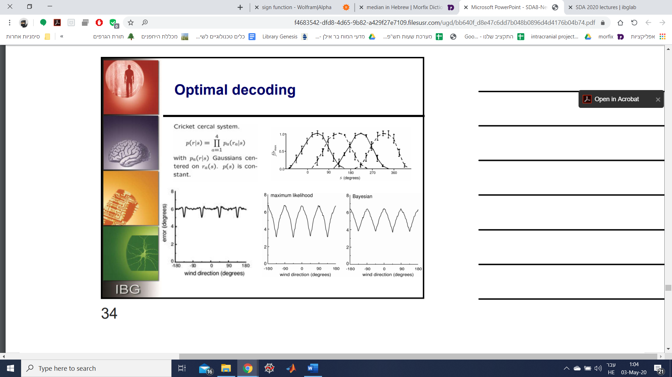
במקרים הבאים נחשב בשלוש צורות שונות את כיוון הרוח באמצעות משערכים שונים. נוכל לשים לב כי המשערך של ML הממוצע שונה וגם השגיאה קטנה יותר. המשערך הביאסיאני אמנם מקטין את השונות, אבל המשערך של ה-ML מקטין את השגיאות. כדי לקבוע מי הכי טוב, צריך להחליט על אילו נקודות מסתכלים- מי הכי פחות גרוע בנקודות הכי פחות גרועות, מי הכי טוב בנקודות המינימום והמקסימום וכו' וכו'. מכאן- פונקציית שערוך בה משתמשים בניתוח תוצאות ניסוי משפיעה משמעותית על מסקנות הניסוי. ככל שההתפלגויות יהיו יותר קרובות להתפלגויות נורמליות המשערכים יתנהגו יותר דומה, אבל גם עדיין יישארו הבדלים.



שגיאות שערוך
שגיאה סטטיסטית: ההבדל בין ערך מחושב, מוערך או נמדד ובין הערך האמיתי הנתון או שהוא תיאורטית נכון שנגרם ע"י פלוקטואציות רנדומליות ובלתי ניתנות לחיזוי במערכת המדידה.
שגיאה שיטתית: ההבדל בין ערך מחושב, מוערך או נמדד ובין הערך האמיתי הנתון או שהוא תיאורטית נכון אשר נגרם ע"י פלוקטואציות שאינן רנדומליות ממקור בלתי ידוע, ואשר ברגע שהוא מזוהה, ניתנות לתיקון.
ה-estimation bias הוא השגיאה הממוצעת של המשערך עבור גירוי מסויים-
$$bias\left(\hat{x}\right)=〈\hat{x}〉-x$$
משערך נקרא unbiased אם $bias\left(\hat{x}\right)=0$ עבור כל גירוי.
השונות של השערוך מודדת עד כמה המשערך נע סביב הממוצע שלו-
$$σ^{2}\left(\hat{x}\right)=〈{\left(\hat{x}-〈\hat{x}〉\right)}^{2}〉$$
הדגמה- לפנינו משתנה, פרמטר, שבו הממוצע הוא באמצע. יש משערך אחד בצבע שחור שהממוצע שלו הוא סביב 0, בדומה לפרמטר שלנו, אך יש לו שונות גבוהה. לעומתו יש משערך כחול שיש לו ביאס והוא בממוצע יותר קטן מהערך האמיתי, אבל השונות קטנה.
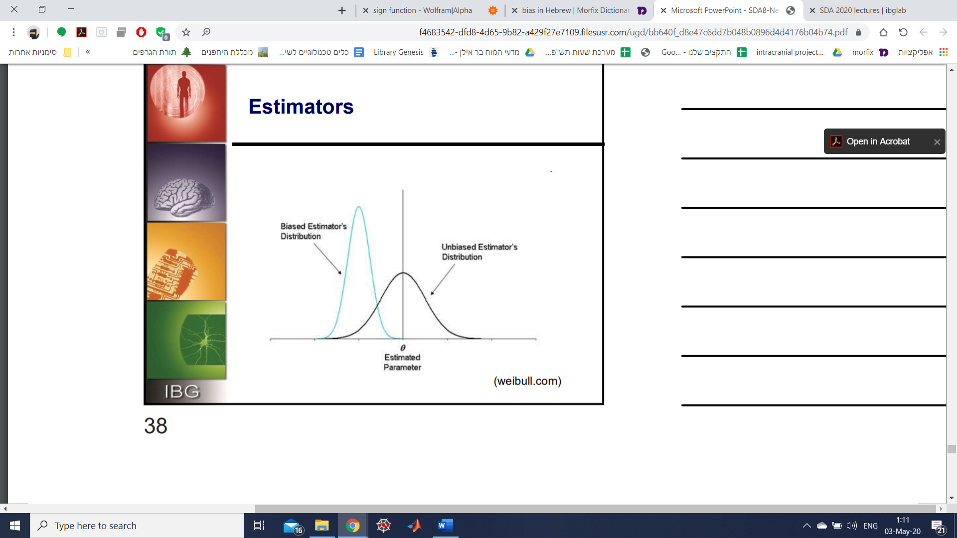
ההבדל בין bias לבין שונות:
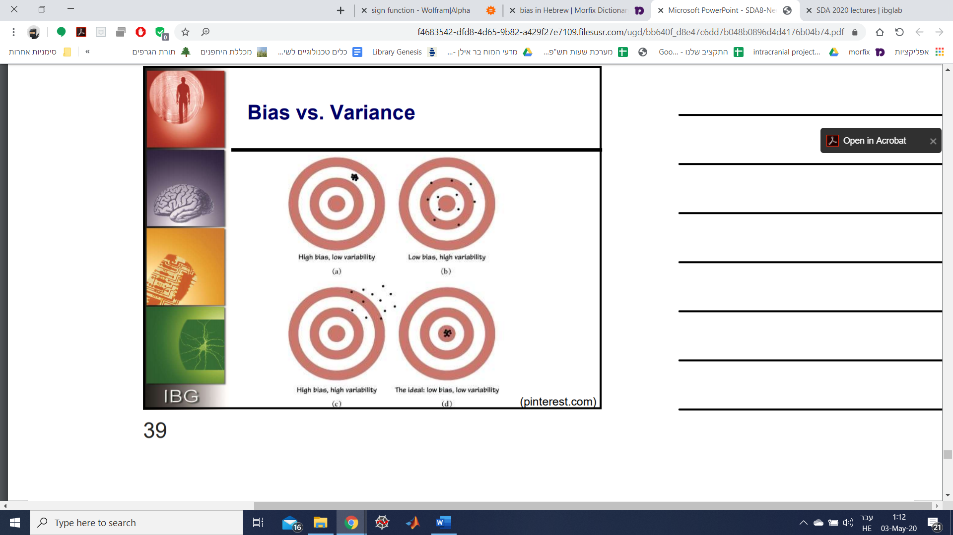

במציאות בדרך כלל מעניין אותנו עד כמה המשערך רחוק מהתוצאה האמיתית ולכן שגיאת המשערך נתונה ע"י:
$$Error\left(\hat{x}\right)=E\left[{\left(\hat{x}-x\right)}^{2}\right]=σ^{2}\left(\hat{x}\right)+bias^{2}(\hat{x})$$
כך ששגיאת המשערך היא סכום השונות של המשערך וה-bias הריבועי שלו. לכן ייתכן למשל משערך עם שונות רחבה שהוא טוב יותר כיוון שיש להם פחות ביאס, וגם מצב הפוך. בכל רגע נתון נוכל להעריך את שגיאת השערוך של המשערכים שלנו וכך לראות את ההתנהגות שלהם.
ניתן לראות פירוט על תהליך פיתוח הנוסחא:
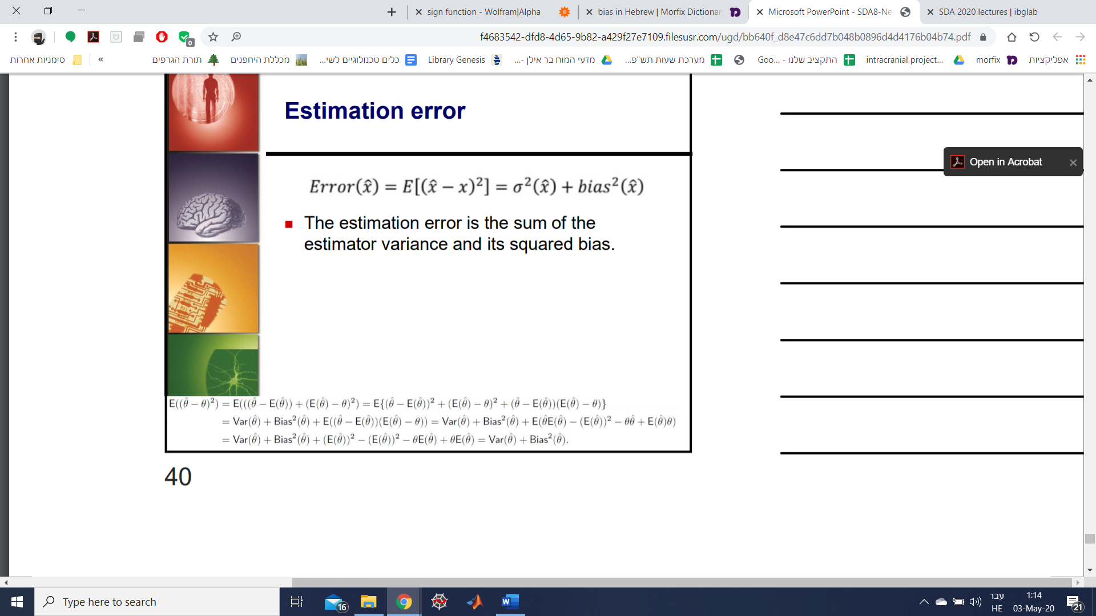

דוגמא מפורסמת למשערך עם bias היא חישוב של שונות:
$$\overline{X}=\frac{1}{n}\sum_{i=1}^{n}{X_{i}} S^{2}=\frac{1}{n}\sum_{i=1}^{n}{{\left(X_{i}-\overline{X}\right)}^{2}}$$
ומכיוון ש-
$$E\left[S^{2}\right]=E\left[\frac{1}{n}\sum_{i=1}^{n}{{\left(X_{i}-\overline{X}\right)}^{2}}\right]=E\left[\frac{1}{n}\sum_{i=1}^{n}{{\left(\left(X_{i}-μ\right)-\left(\overline{X}-μ\right)\right)}^{2}}\right]$$
$$=E\left[\frac{1}{n}\sum_{i=1}^{n}{{\left(X_{i}-μ\right)}^{2}}-2\left(\overline{X}-μ\right)⋅\frac{1}{n}\sum_{i=1}^{n}{\left(X_{i}-μ\right)}+{\left(\overline{X}-μ\right)}^{2}\right]$$
$$=E\left[\frac{1}{n}\sum_{i=1}^{n}{{\left(X_{i}-μ\right)}^{2}}-{\left(\overline{X}-μ\right)}^{2}\right]=σ^{2}-E\left[{\left(\overline{X}-μ\right)}^{2}\right]<σ^{2}$$

לעומת זאת משערך שהוא unbiased עבור השונות:
$$S^{2}=\frac{1}{n-1}\sum_{i=1}^{n}{{\left(X_{i}-\overline{X}\right)}^{2}}$$
ומכיוון ש- $E\left[{\left(\overline{X}-μ\right)}^{2}\right]=\frac{1}{n}σ^{2}$
אז:
$$\frac{n}{n-1}⋅\left(σ^{2}-E\left[{\left(\overline{X}-μ\right)}^{2}\right]\right)$$

